MedoraLab Kullanım Kılavuzu
Kurulum, günlük kullanım ve sık sorulanlar
Sürüm 1.33 · Kasım 2026
İçindekiler
1. Başlarken
2. Kurulum
3. Günlük kullanım
4. Web randevu
5. Ödeme, havale ve hesap kilidi
6. Sık sorulanlar
7. Yardım ve destek

1. Başlarken
MedoraLab, WhatsApp ve Instagram’dan yazan hastalarınızı tek ekranda toplar. MedorAI hastaya cevap verir, randevuyu takvime yazar; cevaplayamadığı soruyu size hasta talebi olarak bırakır. Siz istediğiniz an konuşmayı devralırsınız.

Panele giriş
1. Tarayıcınızda medoralab.com adresini açın ve “Müşteri Girişi”ne basın.
2. E-posta adresinizi ve şifrenizi yazın. İlk girişte size gönderilen geçici şifreyle girer, kendi şifrenizi belirlersiniz.
3. Klinik sahibi ilk girişte Veri İşleme Sözleşmesi’ni okuyup onaylar.
Not: Klinikteki ortak bilgisayarda “Bu cihazda oturumum açık kalsın” kutusunu işaretlemeyin; tarayıcı kapanınca oturum da kapanır.
Şifrenizi unuttuysanız giriş ekranında “Şifremi unuttum”a basın ve giriş yaptığınız e-posta adresini yazın. Adres bir hesaba kayıtlıysa yeni şifre belirleme bağlantısı e-postanıza gelir; bağlantı 30 dakika geçerlidir ve tek sefer kullanılır. Bağlantıyı açıp yeni şifrenizi iki kez yazın ve “Şifremi kaydet”e basın; açık bütün oturumlarınız kapanır, yeni şifrenizle giriş yaparsınız. Posta gelmezse gereksiz kutusuna bakın.
İki aşamalı giriş açıksa şifrenizden sonra e-posta adresinize 6 haneli bir kod gelir. Kodu giriş ekranına yazın; kod 10 dakika geçerlidir, tek sefer kullanılır ve 5 yanlış denemede geçersiz olur. Kod gelmezse gereksiz kutusuna bakın ya da “Yeni kod gönder”e basın (10 dakikada en çok 3 kod). “Bu cihazı 30 gün hatırla” kutusu işaretli gelir: işaretli bırakırsanız o cihazda 30 gün kod sorulmaz. Klinikteki ortak bilgisayarda işareti kaldırın.
Hasta fotoğrafları açık klinikte iki aşamalı giriş bütün ekip için zorunludur; öbür kliniklerde her kişi Hesabım’dan kendisi açar. “Şifremi unuttum” iki aşamayı atlatmaz: şifre değişince hatırlanan cihazlar unutulur ve yeni şifreyle girişte de kod istenir.

Ekranlar
Sol menü panelin haritasıdır ve dört gruba ayrılır. Telefonda menü ekranın altındadır: Konuşmalar, Takip (Takip Kutusu), Bugün ve Takvim alt çubukta durur; öbür ekranlar “Daha fazla”nın altında aynı gruplarla açılır. Destek telefonda da “Daha fazla”dadır.
• Günlük işler: Bugün (günün randevuları, açık konuşma ve bekleyen talep sayısı), Konuşmalar (hastalarla yazışmalar), Hasta talepleri (MedorAI’nin size bıraktığı sorular), Takip Kutusu (yazılması gereken hastalar ve yaklaşan randevular), Takvim (randevu defteri), Paketler (seans paketlerini tanımladığınız ve hastaya sattığınız ekran).
• Kurulum ve ayarlar: Kurulum, Ayarlar, Eğitim ve Deneme sohbeti (MedorAI’yi hasta gibi yazarak denediğiniz ekran).
• Raporlar: Performans ve Analitik.
• Hesap: Ödemelerim, Üyelik, Bildirimler, Hesabım ve Destek (bize yazdığınız ekran).
Klinik sahibi, Asistan ve Hekim aynı menüyü görür ve her ekranı kullanır; sahibe özgü işlem yoktur. Hekim’in menüsünde ek olarak “Çalışma saatlerim” vardır ve Takvim onun randevularıyla açılır (“Benim randevularım”, “Tüm randevular”).
Hesabım’da herkes kendi adını, şifresini, iki aşamalı girişini, açık oturumlarını ve panelin görünümünü yönetir: Açık, Karanlık ya da Sistem (İstanbul saatine göre). Sağ üstteki üç simge de görünümü seçer.
“İki aşamalı giriş” bölümünde iki aşamayı açar ya da kapatırsınız; zorunluysa bölüm nedenini yazar ve kapatılamaz. Aynı bölüm hatırlanan cihazlarınızı tarihleriyle gösterir; “Hepsini unut” bu cihaz dahil hepsini unutur ve bir sonraki girişte kod istenir.
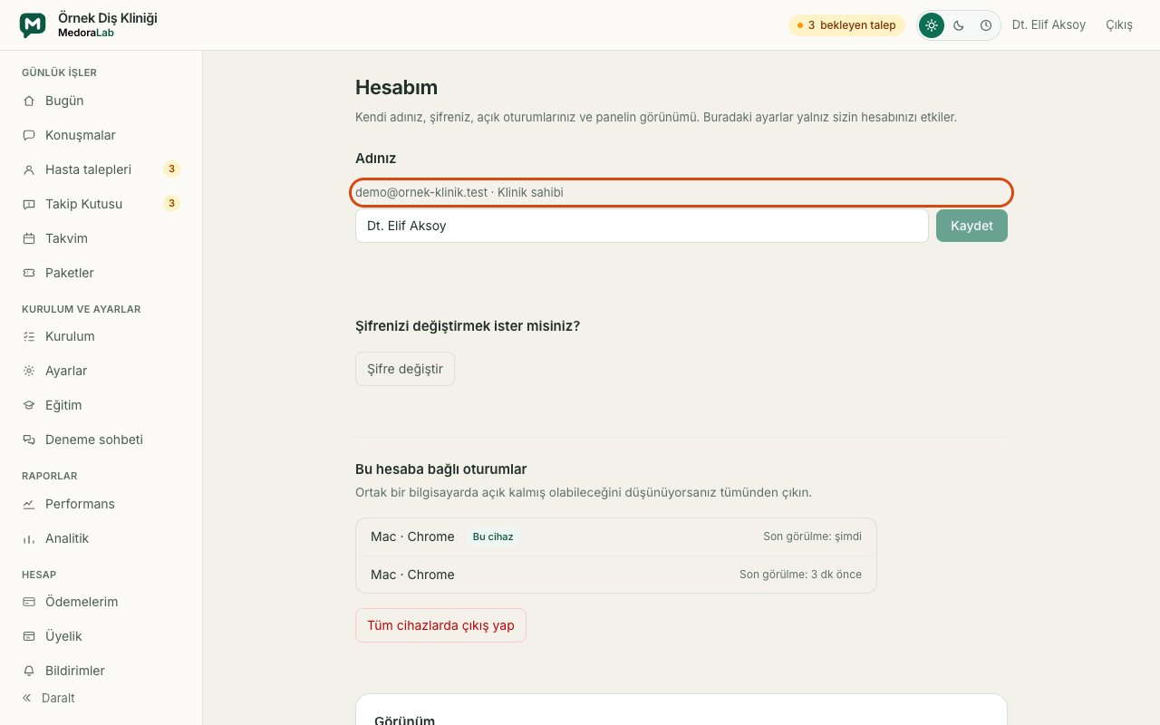
Hesabım: adınız, şifreniz, açık oturumlarınız ve panelin görünümü.

2. Kurulum
Kurulumu üç yoldan biriyle yaparsınız: panelden kendiniz kurarsınız, bilgi listesini doldurup bize gönderirsiniz ya da ekranı birlikte doldururuz. Hangisini seçerseniz seçin adımlar aynıdır. Sıra: Ayarlar’da klinik bilgileri, hekimler ve hizmetler; mevcut takviminiz; Eğitim; Deneme sohbeti; WhatsApp ve Instagram bağlantısı; en son MedorAI’yi açmak. Kurulum sayfası her an sıradaki adımı gösterir.

1. Kurulum sayfası
Kurulum tamamlanana kadar panelin üstünde “Kurulumu tamamlayın” şeridi durur; şerit sıradaki adımı adıyla yazar. “Kurulumu aç” düğmesi sizi Kurulum sayfasına götürür. Bugün ekranındaki “Kurulum” kartı da aynı adımı gösterir.
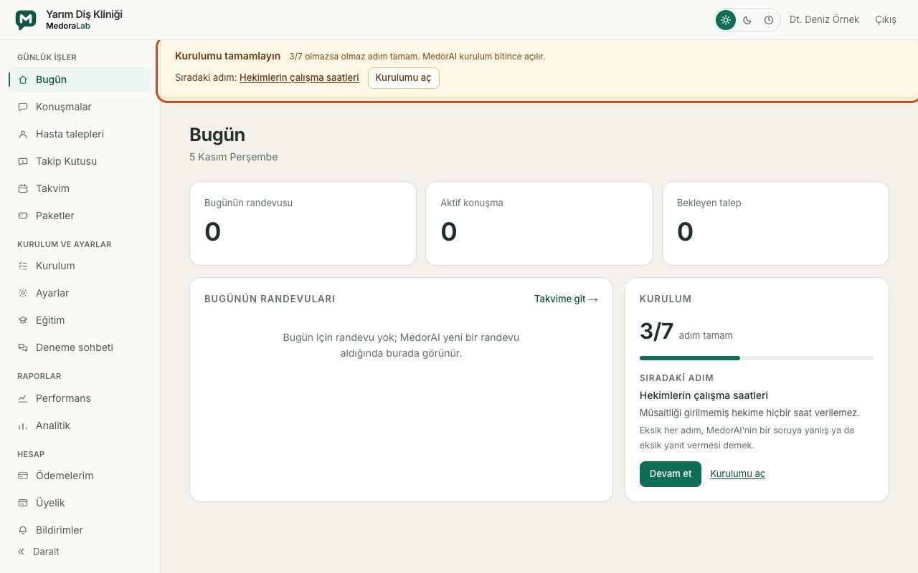
Kurulum şeridi sıradaki adımı adıyla yazar.
Kurulum sayfasının başında tek kart vardır: “Sıradaki adım”. Kart yapılacak adımı ve neden gerekli olduğunu yazar; “Devam et” sizi o adımın ekranına götürür.
1. Menüden “Kurulum”u açın ve “Sıradaki adım” kartını okuyun.
2. “Devam et”e basın; açılan ekranda istenen bilgiyi girin ve kaydedin.
3. Kurulum’a dönün: kart bir sonraki adımı gösterir. “Olmazsa olmaz” listesindeki her adım yeşil işaret alana kadar böyle ilerleyin.
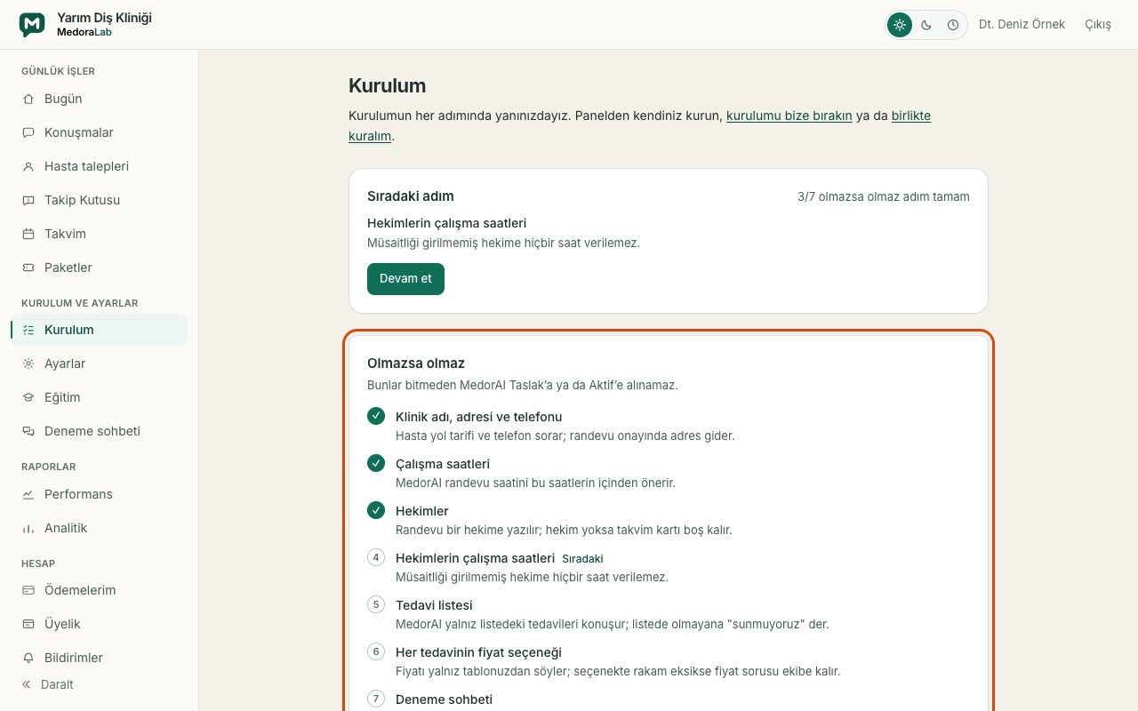
Kurulum sayfası: “Sıradaki adım” kartı ve “Olmazsa olmaz” listesi.
“Olmazsa olmaz” listesi durumu gösterir: biten adım yeşil işaret alır. Bir adımın adına basarsanız o adımın ekranı açılır. Kurulum paketinin ödemesi bekleniyorsa sıradaki adım odur ve kart tutarı yazar; kurulumun öbür adımlarını ödemeden önce de tamamlayabilirsiniz.
Not: Bu adımlar bitmeden MedorAI Taslak’a ya da Aktif’e alınamaz. Sayfanın altındaki “Sonradan eklenebilir” adımlar isteğe bağlıdır: listeyi “göster”e basarak açarsınız ve sonradan tamamlayabilirsiniz.

2. Klinik Bilgileri
1. Ayarlar’ı açın, “Klinik Bilgileri” sekmesine geçin.
2. Kliniğinizin adını ve yapısını (muayenehane, klinik, poliklinik gibi) seçin.
3. Adresi ve hastaya verilecek telefon numarasını yazın.
4. Açık olduğunuz günleri işaretleyin, açılış ve kapanış saatlerini girin. Öğle aranız varsa onu da yazın.
5. Acil durumda aranacak numarayı girin.
6. “Kaydet ve devam” düğmesi kaydeder ve sizi bir sonraki sekmeye götürür.
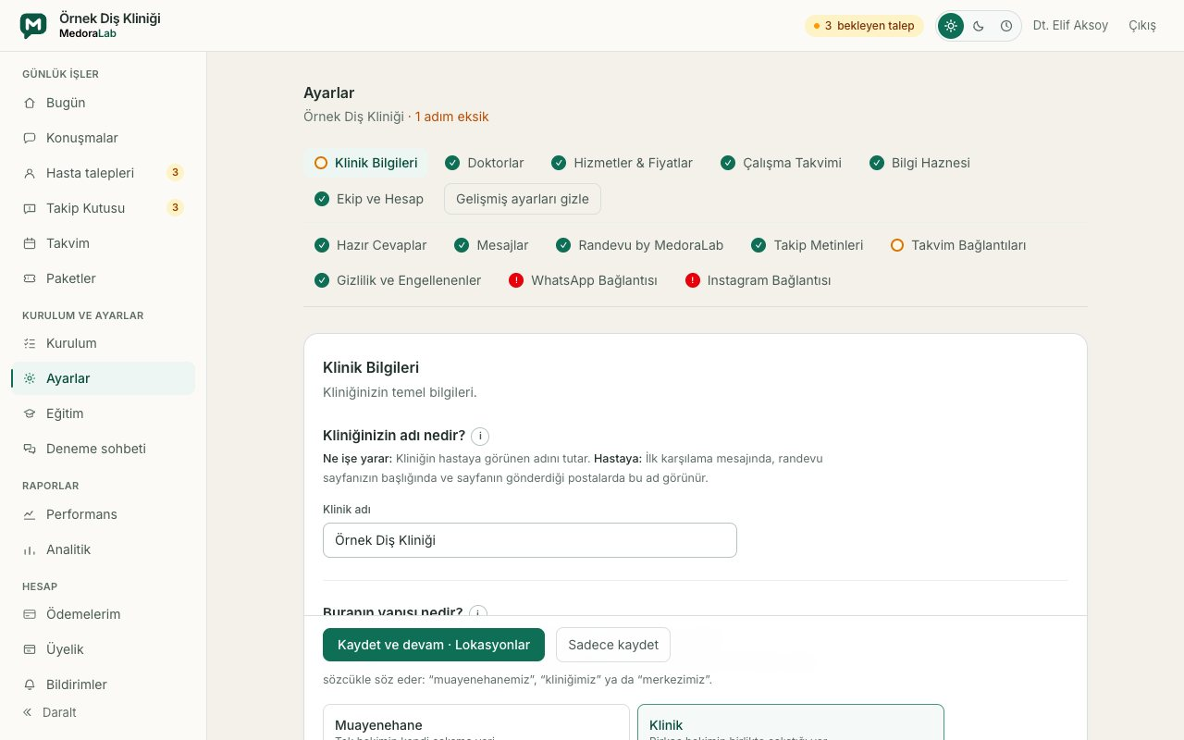
Ayarlar’ın temel sekmeleri öndedir; öbürleri “Gelişmiş ayarlar” altındadır. Tamam olan sekme yeşil tik, yarım kalan sarı yuvarlak, bağlanmamış WhatsApp ve Instagram kırmızı işaret alır.
Ayarlar’ın sekmeleri iki gruptadır. Temel sekmeler (Klinik Bilgileri, Doktorlar, Hizmetler & Fiyatlar, Çalışma Takvimi, Bilgi Haznesi, Ekip ve Hesap) hep görünür. Öbürleri (Hazır Cevaplar, Mesajlar, Randevu by MedoraLab, Takip Metinleri, Takvim Bağlantıları, Gizlilik ve Engellenenler, WhatsApp Bağlantısı, Instagram Bağlantısı) “Gelişmiş ayarlar” düğmesinin altındadır. Kurulum sürerken bu bölüm açık başlar ve düğmenin adı “Gelişmiş ayarları gizle” olur; kurulum bitince kapalı başlar, açmak için “Gelişmiş ayarlar”a basarsınız.
Her sorunun yanındaki “i” düğmesi oraya ne yazılacağını, bir örneği ve neden gerektiğini gösterir.
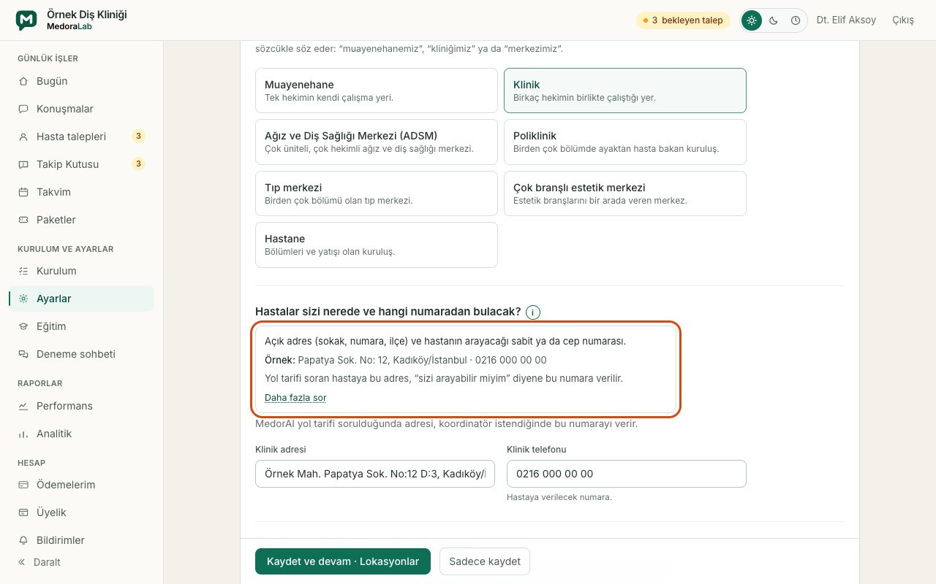
“i” düğmesi: ne yazılır, örnek, neden.
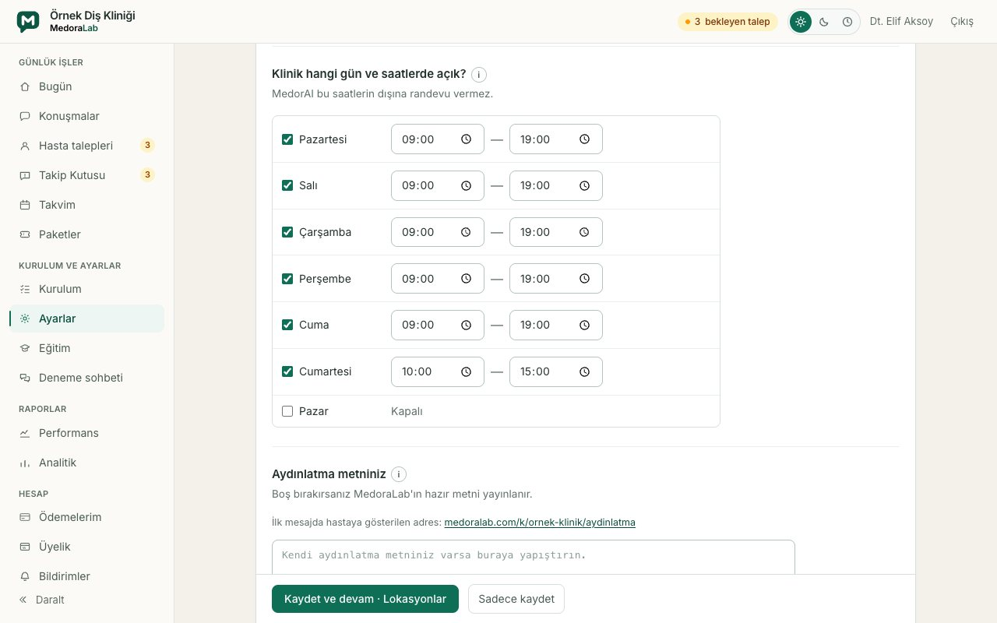
Çalışma saatleri. MedorAI bu saatlerin dışına randevu vermez.
Not: Acil durum telefonu girilmezse acil bir mesajda hastaya yalnız 112 verilir. Mesai içinde bir kişinin açtığı hattı girmenizi öneririz.

3. Doktorlar
1. “Doktorlar” sekmesinde hekimin adını (“Ad soyad”) ve isterseniz unvanını yazıp “Hekim ekle”ye basın.
2. Hekimin satırındaki “Müsaitlik” düğmesine basın, hasta gördüğü gün ve saatleri girin.
3. Hekimin izinli, yarım gün çalıştığı ya da resmi tatilde çalıştığı günleri satırdaki “Özel günler” düğmesinden girin. Yarım günde hekimin randevuları öğleden önce biter; izinli günde hiç randevu verilmez. Kliniğin bütününü bağlayan günler “Çalışma Takvimi” sekmesindedir.
Not: İzin ya da yarım gün girdiğiniz günde o hekimin randevusu varsa ekran uyarır ve randevuların gün ve saatini listeler. Randevular silinmez; hastaları arayıp taşımanız gerekebilir.
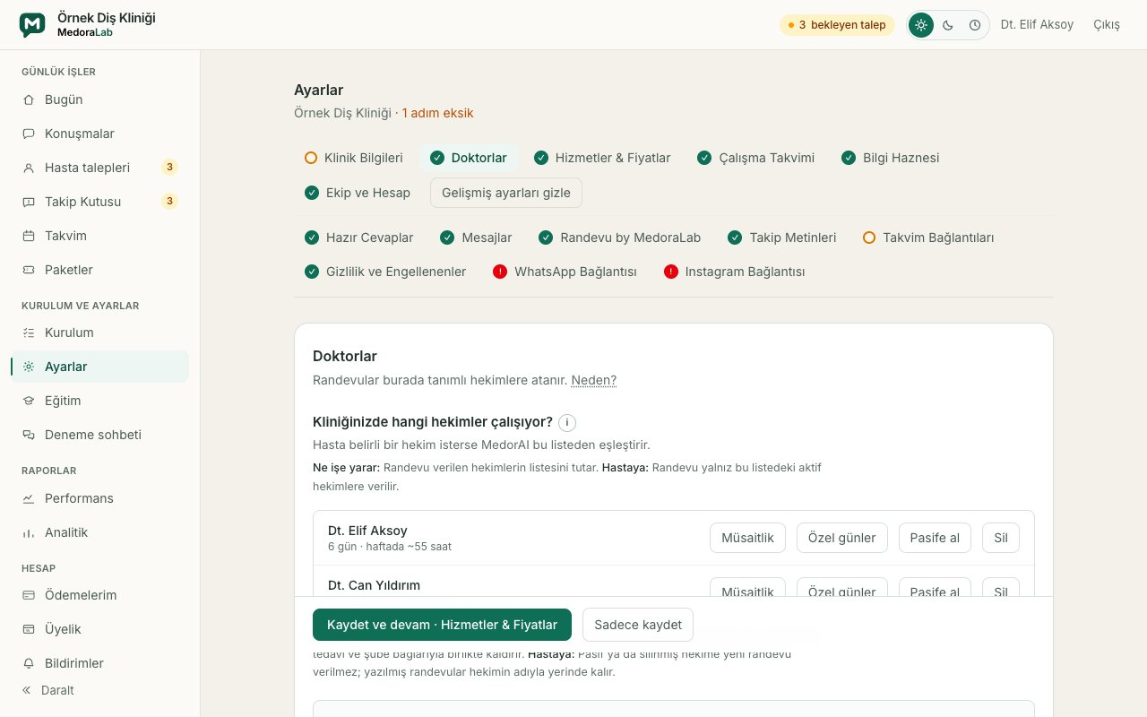
Hekim listesi. Müsaitliği girilmemiş hekime hiçbir saat verilmez.

4. Hizmetler ve fiyatlar
“Hizmetler & Fiyatlar” sekmesi üç şeyi belirler: ilk muayenenin ücreti, yaptığınız tedaviler ve her tedavinin fiyatının hastaya nasıl söyleneceği.
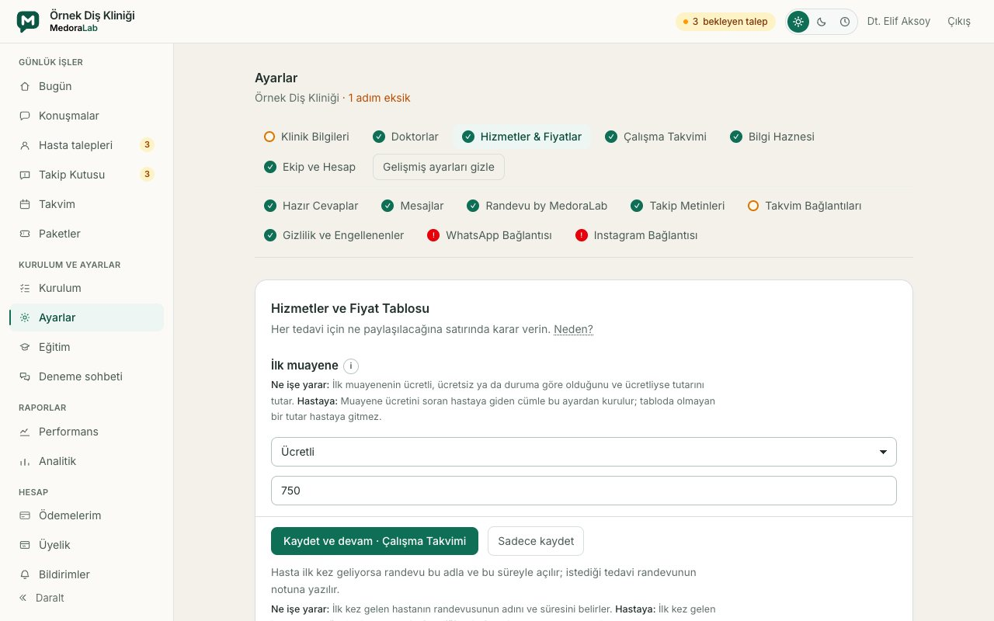
İlk muayene: Ücretsiz, Ücretli ya da Belirtme; ücretliyse tutarı.
1. Tedaviyi listeye ekleyin ve o tedaviyi yapan hekimi seçin. Hekim seçmek zorunludur.
2. “Paylaşım” sütunundan fiyat seçeneğini belirleyin: Sabit fiyat, Aralık, Başlangıç fiyatı ya da Muayene sonrası.
3. Seçeneğe göre tutarı yazın. “Muayene sonrası”nda tutar yazılmaz.
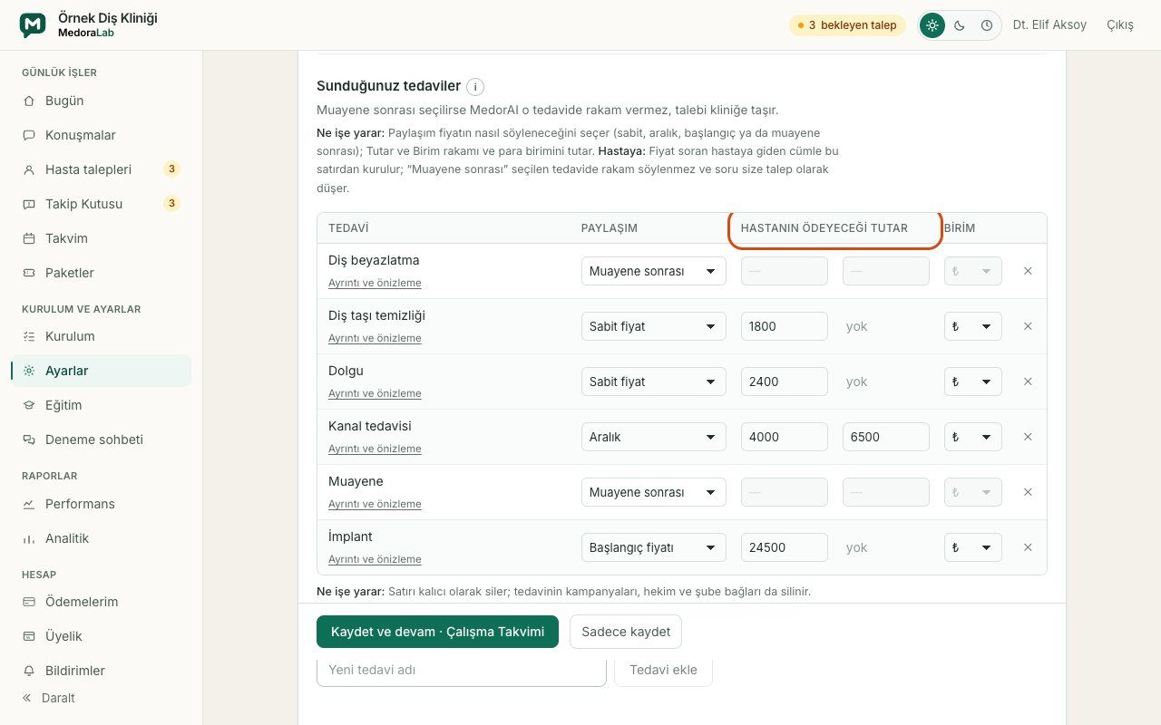
Fiyat tablosu: her tedavi için dört paylaşım seçeneğinden biri ve hastanın ödeyeceği tutar.
• Sabit fiyat: MedorAI tablodaki tutarı söyler.
• Aralık: alt ve üst tutarı söyler.
• Başlangıç fiyatı: “… ₺’den başlıyor” der.
• Muayene sonrası: rakam vermez; fiyat sorusunu size hasta talebi olarak bırakır.
Diş dışındaki branşlarda MedorAI ilk ziyareti hastaya “ön görüşme” diye anar (“kesin tutar ön görüşmede netleşir”); paneldeki alanların adı aynı kalır.
Not: MedorAI hizmet tablonuzdaki tedavileri ve Eğitim’deki “Tedaviler” listesinde işaretli temel işlemleri konuşur; fiyatı yalnız bu tablodan söyler. Tabloda olmayan bir rakamı kendisi üretmez.
Fiyat alanı “Hastanın ödeyeceği tutar” diye sorar: yazdığınız tutar hastanın ödeyeceği son tutardır. MedorAI fiyatı söylerken KDV’den söz etmez; randevu sayfası da tutarı KDV notu olmadan gösterir. Hasta KDV’yi sorarsa MedorAI bu konuda cevap vermez, soruyu size hasta talebi olarak bırakır.
Aynı sekmenin altında kampanyalar ve ödeme koşulları vardır. Kampanyaya başlangıç ve bitiş günü verirsiniz; günü gelince kendiliğinden başlar, bitiş günü geçince kendiliğinden biter. Ödeme koşullarında taksit yapılıp yapılmadığını, en fazla kaç taksit olduğunu ve nakit indirimini seçersiniz. Nakit indirimi tedaviye göre değişiyorsa kademe eklersiniz: her kademeye rakamsız kısa bir ad ve bir yüzde verirsiniz, her tedavinin kademesini hizmet tablosundaki Nakit indirimi sütununda seçersiniz. Nakit ödemeyi soran hastaya talep açılmaz; tedavisinin oranı ya da kademeler örnek tedavilerle söylenir.
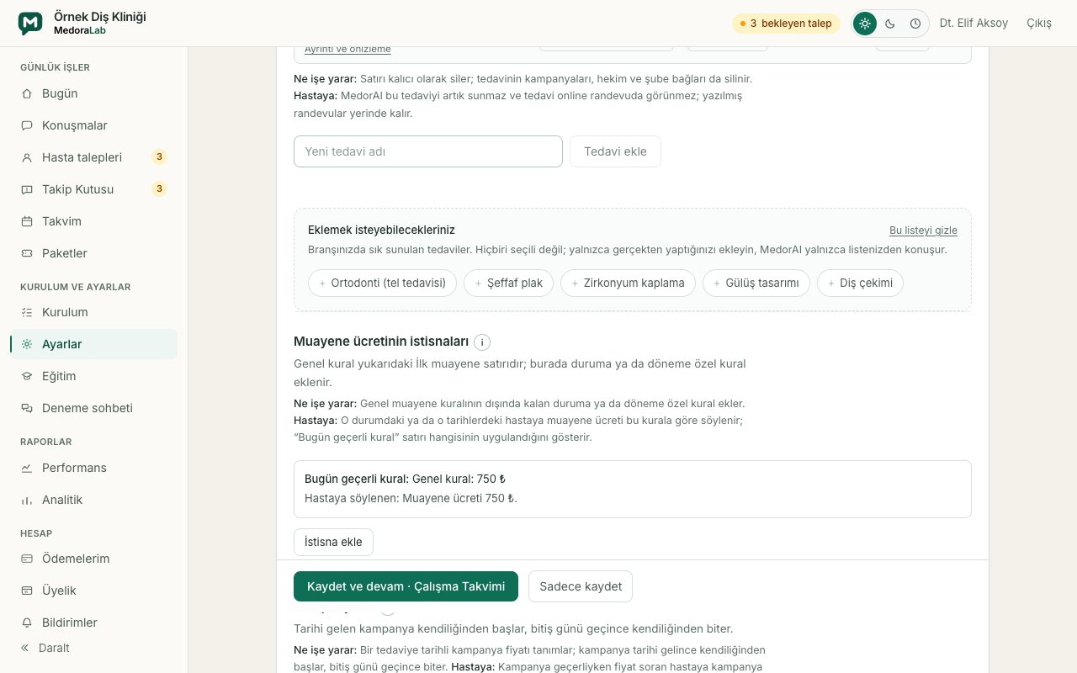
Kampanyalar ile ödeme ve indirim koşulları.
Not: Tanımlamadığınız konuda MedorAI söz vermez. Taksit, indirim ya da kampanya sorulduğunda yalnız buraya girdiğiniz bilgiyi söyler; girilmemişse soruyu size iletir.

5. Mevcut takviminiz: Takvim Bağlantıları ve aktarım
Kliniğinizin şimdiye kadar kullandığı bir takvim ya da randevu programı varsa MedorAI’yi açmadan önce dolu saatlerinizi MedoraLab’e alın; yoksa MedorAI o saatleri boş sanar. Hangi takvimi kullandığınıza göre yol aşağıdadır. Hepsi tek yönlüdür: kendi takviminizde hiçbir şey değişmez.
• Google Takvim: önce Ayarlar → “Gelişmiş ayarlar” → “Takvim Bağlantıları” sekmesinde Google Takvim’i bağlayın. Sonra Takvim ekranında “Mevcut takvimi aktar” → “Google Takvim’den aktar”a basın; bağlı takvimin önümüzdeki dolu saatleri okunur (kaç günün okunduğu pencerede yazar). Sekmede “Bu kurulumda yapılandırılmamış.” yazıyorsa Google yolu kapalıdır: takviminizi .ics dosyası olarak alın ve bir sonraki yolu izleyin.
• .ics dosyası: kullandığınız takvim uygulamasından ya da programdan takvimi .ics dosyası olarak dışa aktarın. Takvim ekranında “Mevcut takvimi aktar” → “Dosya yükle (.ics, Excel ya da CSV)” ile yükleyin. Dosya sınırı pencerede yazar.
• Excel ya da CSV: programınız takvimi tablo olarak veriyorsa aynı düğmeyle yükleyin. Tablodan yalnız tarih, başlangıç, bitiş ve varsa hekim sütunları okunur; hasta adı ve telefonu okunmaz, dosya saklanmaz. Hekim sütunundaki ad paneldeki bir hekimle eşleşirse o saat yalnız o hekim için dolu sayılır; eşleşmezse bütün hekimler için dolu sayılır.
• Dışa aktarması olmayan eski bir program: yaklaşan randevularınızı bir Excel tablosuna yazın. İlk satıra “Tarih”, “Başlangıç”, “Bitiş” ve isterseniz “Hekim” başlıklarını yazın, her dolu saati bir satıra girin (hasta adı gerekmez) ve “Dosya yükle”yle yükleyin. Az randevunuz varsa Takvim’de “+ Randevu” ile tek tek de girebilirsiniz.
• Kendi randevu sisteminizi kullanmaya devam ediyorsanız: o sistemin takvim bağlantısını (ICS adresi) Ayarlar → “Gelişmiş ayarlar” → “Randevu by MedoraLab” sekmesindeki “Kendi randevu sisteminiz mi var?” bölümüne yapıştırıp “Takvimi ekle”ye basın. Bağlantı düzenli okunur: o sisteme yeni giren dolu saatler kendiliğinden gelir ve takvimde “Dış takvim: dolu” olarak görünür. Birden çok hekiminiz varsa takvimin kimin saatlerini kapatacağını seçersiniz; seçmezseniz bütün klinik için dolu sayılır. Bağlantı okunamazsa son bilinen dolu saatler yerinde kalır ve ekranda uyarı görünür. Takvim bağlantısını o sistemin ayarlarında “takvim aboneliği”, “iCal” ya da “ICS” adıyla bulursunuz; Google Takvim’de: takvimin ayarları → “Takvimi entegre et” → “iCal biçimindeki gizli adres”.
• Takvimimde göster (ters yön): MedoraLab’deki randevularınızı telefonunuzun ya da bilgisayarınızın takviminde görmek için Ayarlar → “Çalışma Takvimi” sekmesindeki “Takvimimde göster” bölümünden “Abonelik bağlantısı”nı kopyalayıp takvim uygulamanıza abonelik olarak ekleyin. Takvim ekranındaki “Takvimimde göster” düğmesi de aynı bağlantıyı verir. Bağlantıyı bilen herkes randevu listesini görebilir: yalnız ekibinizle paylaşın.
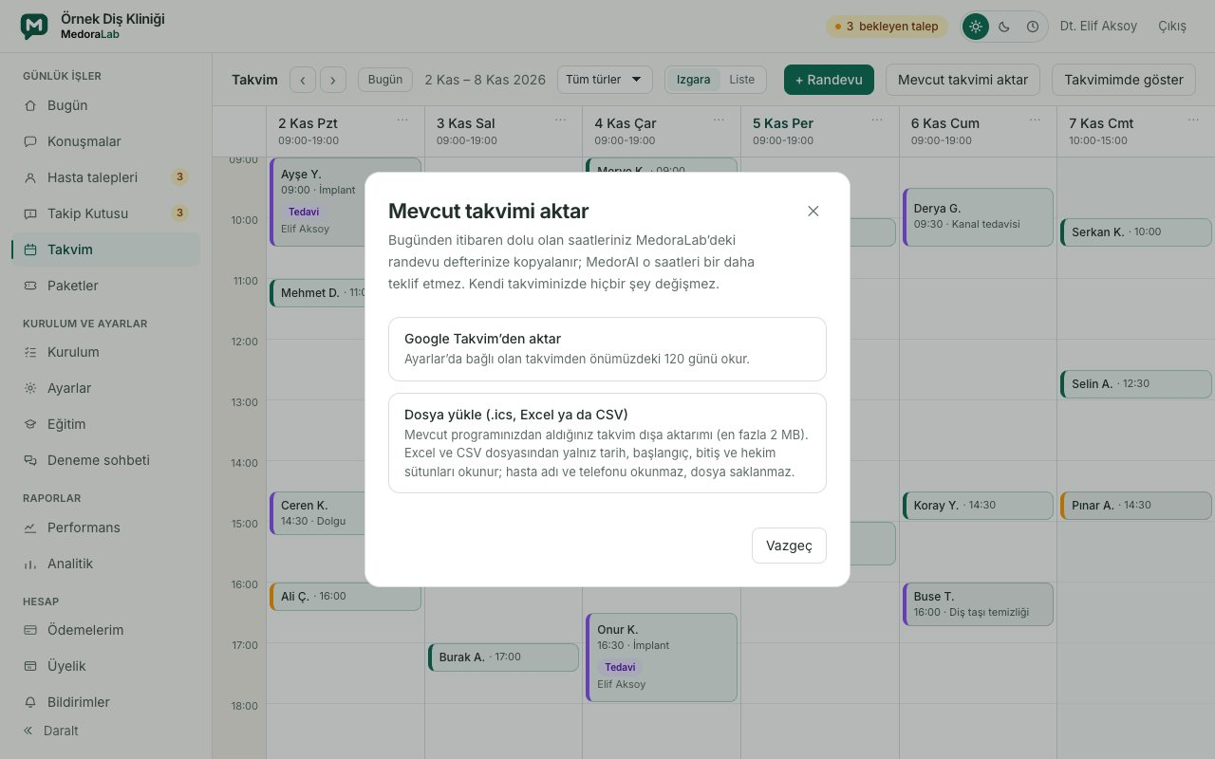
Takvim → “Mevcut takvimi aktar”: Google Takvim’den ya da .ics, Excel veya CSV dosyasından.
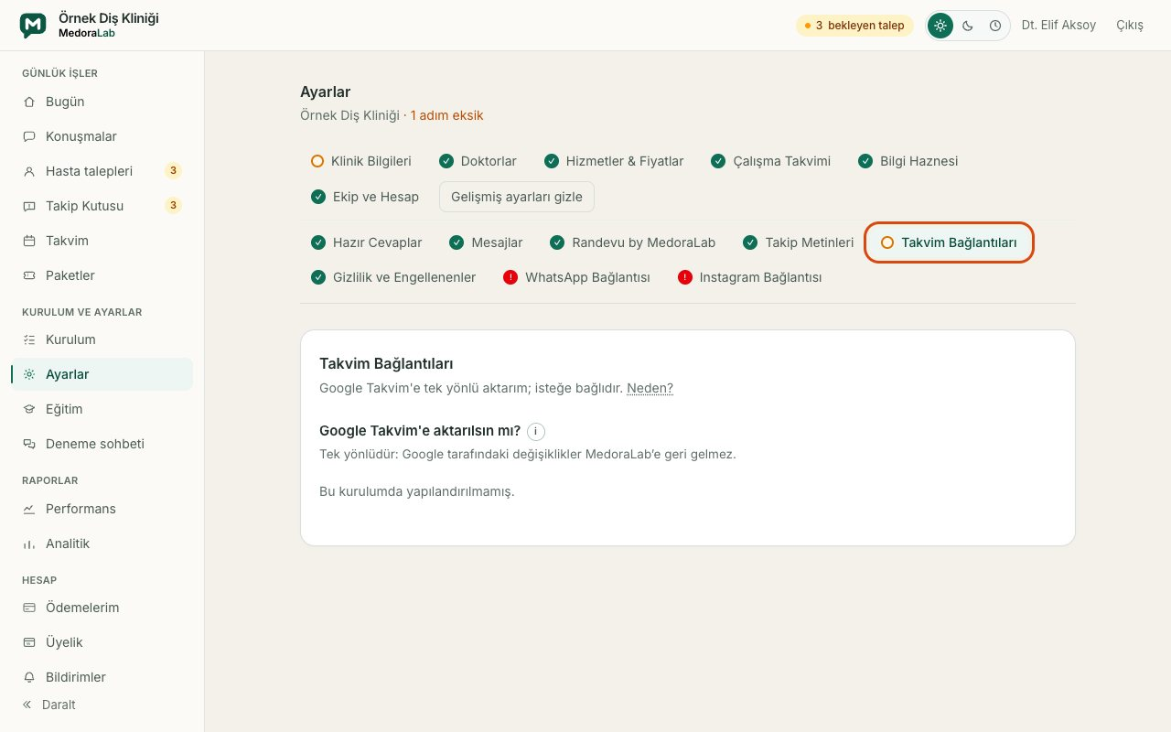
Ayarlar → “Takvim Bağlantıları”: Google Takvim bağlantısı.
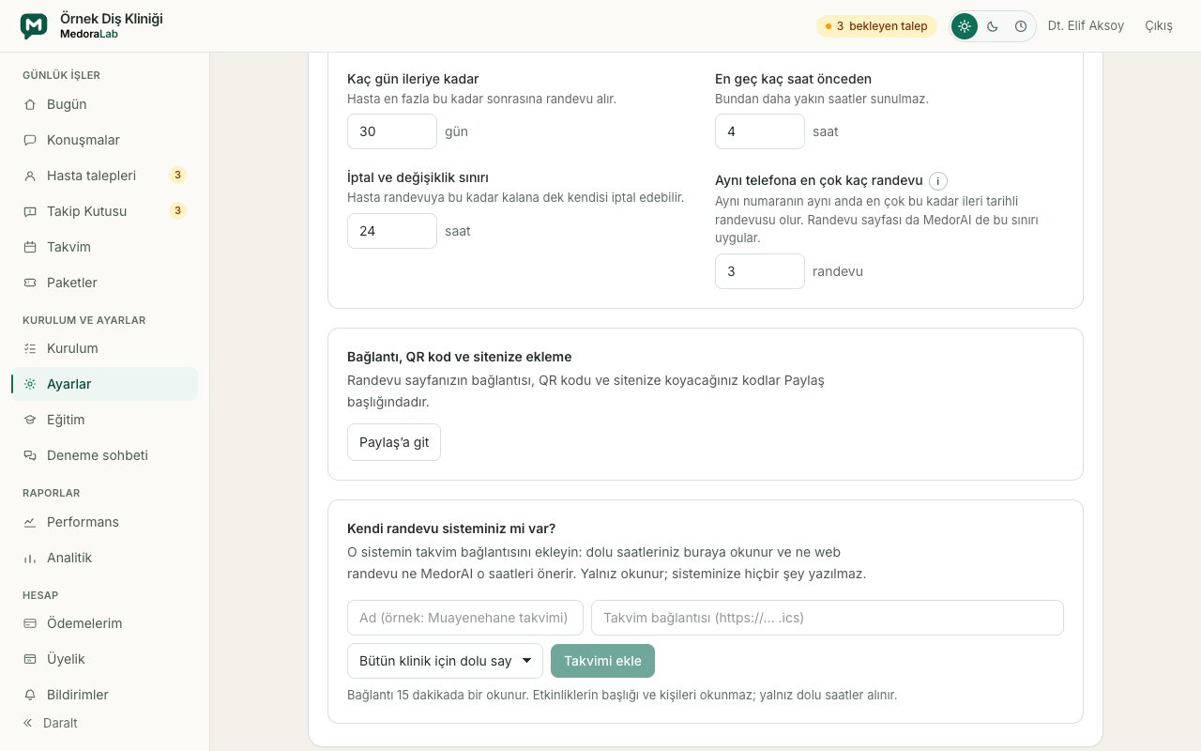
Ayarlar → “Randevu by MedoraLab”: kendi randevu sisteminizin takvim bağlantısı.
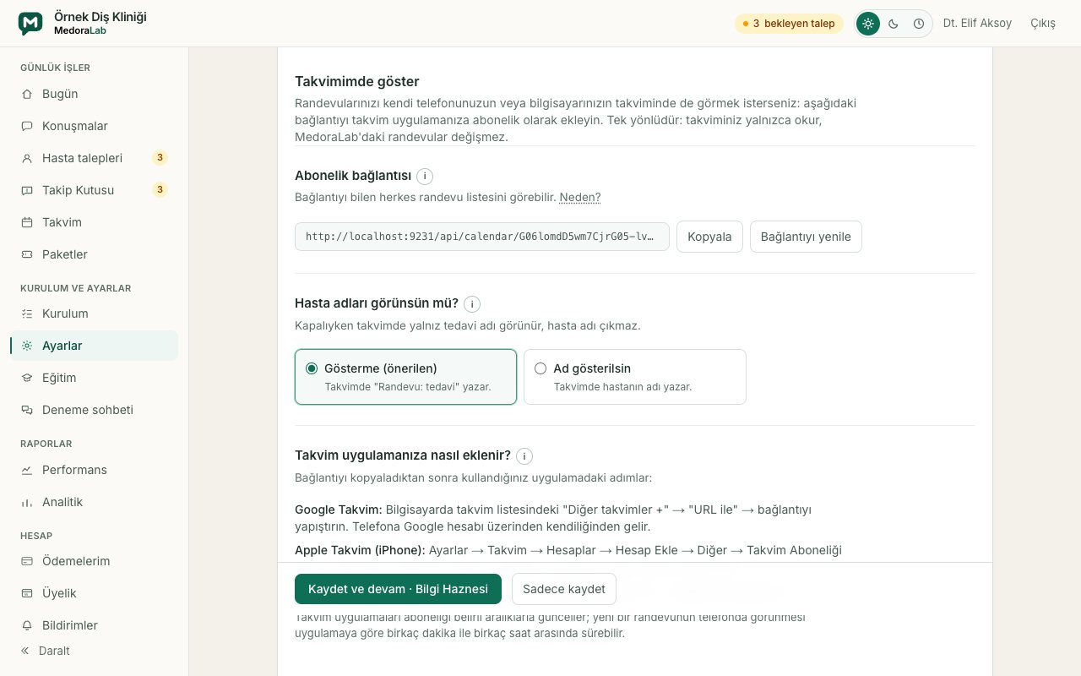
Ayarlar → “Çalışma Takvimi”: “Takvimimde göster” ve abonelik bağlantısı.
Not: Aktarılan saatler takvimde dolu görünür; MedorAI ve randevu sayfası o saatleri önermez. Aynı dosyayı ikinci kez yüklerseniz zaten aktarılmış kayıtlar atlanır. Aktarımı yaptığınızda “Takvim Bağlantıları” sekmesi yeşil tik alır.

6. Eğitim
Eğitim, MedorAI’nin kliniğinizi tanıdığı ekrandır. Ayarlar’da saatleri, hekimleri ve fiyatları girersiniz; Eğitim’de hastaların sorduğu öteki her şeyi anlatırsınız: otopark, ödeme, garanti, yol tarifi. Zorunlu bir adım değildir; ekledikçe MedorAI daha çok soruyu sizin bilginizle cevaplar.
1. Menüden “Eğitim”i açın. En üstteki “MedorAI’nin bilmediği … şey” kutusu eksikleri ve nereden tamamlanacağını söyler.
2. “Tedaviler” listesinde yapmadığınız işlemin işaretini kaldırın; MedorAI o işlem için randevu almaz, muayeneye yönlendirir.
3. Bilgi eklemek için dört karttan birine basın: “Web sitenizden” (sitenizin adresini verirsiniz), “Belge yükleyin” (PDF, Word ya da metin), “Ekran görüntüsü” (geçmiş yazışmaların görüntüsü; yazışmayı kopyalayıp “Metin yapıştır” alanına da yapıştırabilirsiniz) ya da “Elle yazın” (bildiğiniz bir soru-cevabı doğrudan eklersiniz).
4. Siteden, belgeden ve yapıştırdığınız metinden çıkarılan maddeler onayınızı bekler; onayladığınız madde kullanılır. Elle yazdığınız madde hemen geçerlidir.
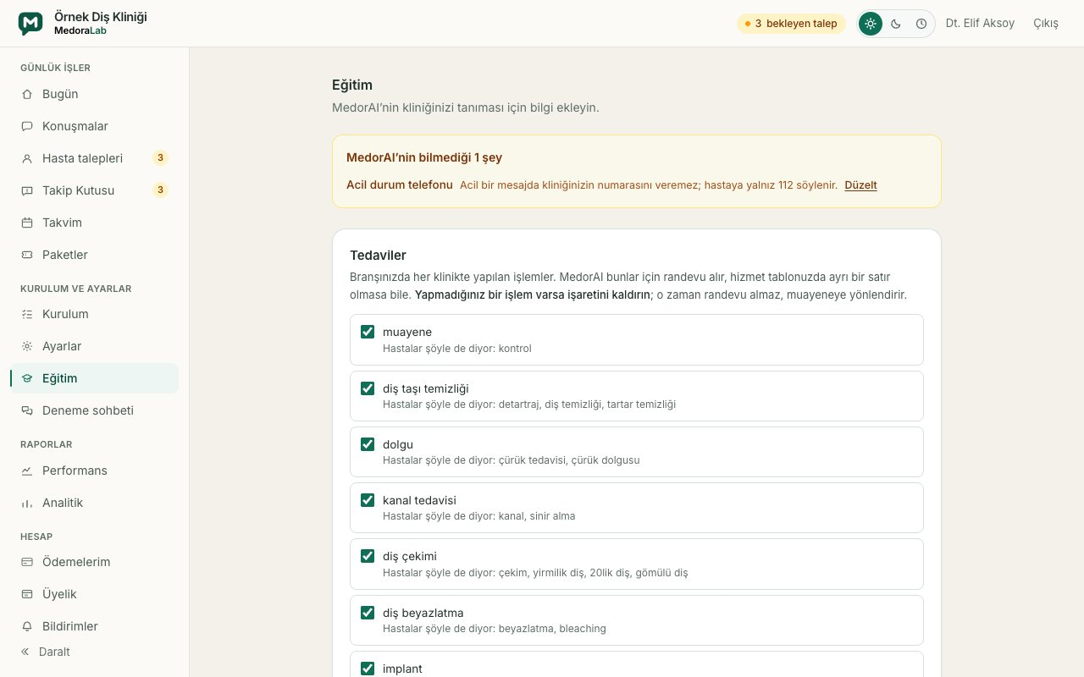
Eğitim: MedorAI’nin bilmedikleri ve tedavi listesi.
Not: Eğitim’de eklediğiniz bilgiyi bir sonraki adımda, Deneme sohbeti’nde hemen sınarsınız.

7. Deneme sohbeti
Canlıya çıkmadan önce MedorAI’nin cevaplarını kendi gözünüzle görün. Deneme sohbetinde hasta gibi yazarsınız; cevaplar gerçek hastadakiyle aynı kurallardan geçer.
1. Menüden “Deneme sohbeti”ni açın.
2. Hastalarınızın en sık sorduğu soruları yazın: fiyat, çalışma saati, randevu.
3. Cevap beklediğiniz gibi değilse ilgili ayarı düzeltin ve “Yeni deneme” ile baştan deneyin.
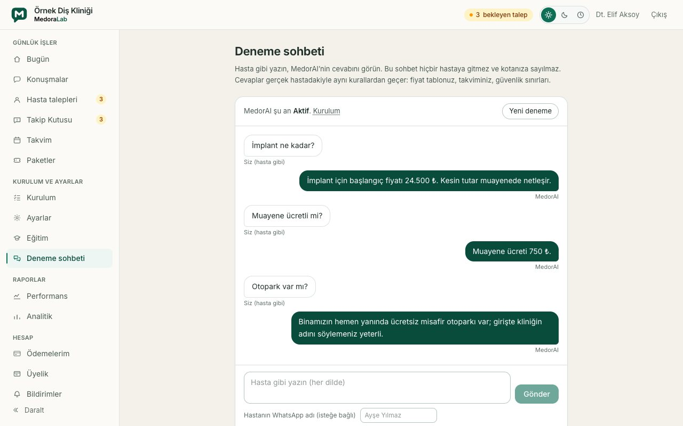
Deneme sohbeti hiçbir hastaya gitmez ve kotanıza sayılmaz.

8. WhatsApp ve Instagram bağlantısı
Kanal bağlantısı Ayarlar’daki “Gelişmiş ayarlar” altında, “WhatsApp Bağlantısı” ve “Instagram Bağlantısı” sekmelerindedir. WhatsApp’ı panelden kendiniz bağlarsınız; bağlantıyı ekipteki herkes yapabilir. Kurulumun geri kalanını numara bağlanmadan tamamlayabilirsiniz.
Not: Yeni açılan işletmede “WhatsApp’ı bağla” ve “Instagram’ı bağla” düğmeleri ilk ödeme alındıktan sonra görünür; o güne kadar ekran bunu yazar ve kurulumun geri kalanı şimdiden yapılabilir.
Bağlamadan önce:
• Numaranız bir Facebook sayfasına ya da Instagram hesabına bağlıysa, bağlamadan önce bu bağlantıyı iki taraftan kaldırın: önce WhatsApp Business uygulamasında Ayarlar → İşletme araçları → “Facebook ve Instagram” → bağlı hesabın adı → “WhatsApp hesabını kaldır”; sonra Facebook’ta, sayfayı yöneten hesapla sayfanızın Ayarlar → Bağlı hesaplar → WhatsApp bölümünden numarayı kaldırın. Ardından 5 dakika bekleyin; yalnız uygulamadan kaldırmak yetmez. Kaldırılmazsa Meta “Bu telefon numarası zaten bir WhatsApp hesabına kayıtlı. Bu numarayı kullanmak için mevcut hesapla olan bağlantısını kes.” hatası verir (#2494064). Hata yine çıkarsa sayfanın Meta işletme hesabının yöneticisi numarayı business.facebook.com/settings’te Hesaplar → WhatsApp hesapları bölümünden kaldırsın. Sorun numaranın bir hesaba bağlı olmasıdır: numaranın profilinizde, biyografinizde (wa.me bağlantısı) ya da kişisel Facebook hesabınızın iletişim bilgilerinde yazması sorun çıkarmaz; bunlara dokunmayın. Bağlantı tamamlandıktan sonra sayfanın ve Instagram’ın bağlantısını yeniden ekleyebilirsiniz.
• Numaranız telefondaki WhatsApp Business uygulamasında etkin olmalı ve uygulama en az 2.24.17 sürümünde olmalı; bağlandıktan sonra uygulama telefonda çalışmaya devam eder.
• Numaranızda mavi tik (onaylı hesap rozeti) olmamalı.
• Bağlamayı bilgisayardan yapın ve telefonu elinizde tutun: son adımda bilgisayardaki QR kodu telefondaki WhatsApp Business uygulamasıyla okutacaksınız.
1. Ayarlar → WhatsApp’ta “WhatsApp’ı bağla”ya basın; Meta’nın bağlantı penceresi açılır. Pencere Facebook hesabınızın dilinde açılır: aşağıda Türkçe ekranların metni tırnak içinde, Türkçesini görmediğimiz ekranların Meta’daki adı parantez içinde yazar.
2. Pencere önce Facebook hesabınızla girmenizi ister. “Girdiğin şifre yanlış.” uyarısı çıkarsa “Sana WhatsApp’tan bir kod göndereceğiz” ekranında “Devam”a basın (kod, Facebook hesabının sahibinin telefonuna WhatsApp’tan gelir) ya da “Başka bir yol dene”yi seçin.
3. Bağlantıyı başlatan ilk ekranda (Seamlessly connect your account) devam edin.
4. “WhatsApp telefon numaranızı ekleyin” ekranında açılır listede “Mevcut bir telefon numaranız yok. Yeni bir tane oluşturun.” seçili kalsın; listeden başka bir numara seçmeyin. Ülke olarak TR +90’ı seçin, numaranızı yazın ve “İleri”ye basın.
5. Meta “Numaranı nasıl doğrulamak istediğini seç” ekranını (Kısa mesaj / Telefon araması) açarsa kod istemeyin ve gelen kodu girmeyin: kod girilirse numara telefondaki WhatsApp Business uygulamasından kopar. “Geri”ye basın, numaranın bağlantısının iki taraftan kaldırıldığını ve 5 dakika geçtiğini kontrol edip yeniden deneyin; sorun sürerse destek ekibimize yazın.
6. Hesap bilgilerini doğrulama ekranında (Verify your account details) bilgileri kontrol edip devam edin.
7. İşletme portföyü ekranında (Business portfolio) işletmenizin adıyla yeni bir portföy oluşturun; kişisel portföyünüzü seçmeyin.
8. QR ekranı açılınca telefondaki WhatsApp Business uygulamasına “Facebook Business Account” mesajı gelir: mesajda “Bağlan”a, sonra “İşletme Platformu’na bağlan”a basın, sohbet geçmişini paylaşmayın ve bilgisayardaki QR kodu okutun. Mesaj gelmezse WhatsApp Business’ta Ayarlar → Hesap → İşletme Platformu’nu açın.
9. WhatsApp Business hesabını onaylama ekranında (Confirm or edit your WhatsApp Business account) adı ve saat dilimini kontrol edip devam edin.
10. Bağlantının kurulduğunu söyleyen son ekranda (Your account is connected) ödeme yöntemi ekleme düğmesine (Add payment method) basın, işletmenizin kendi kartını ekleyin ve pencereyi bitirin (Finish).
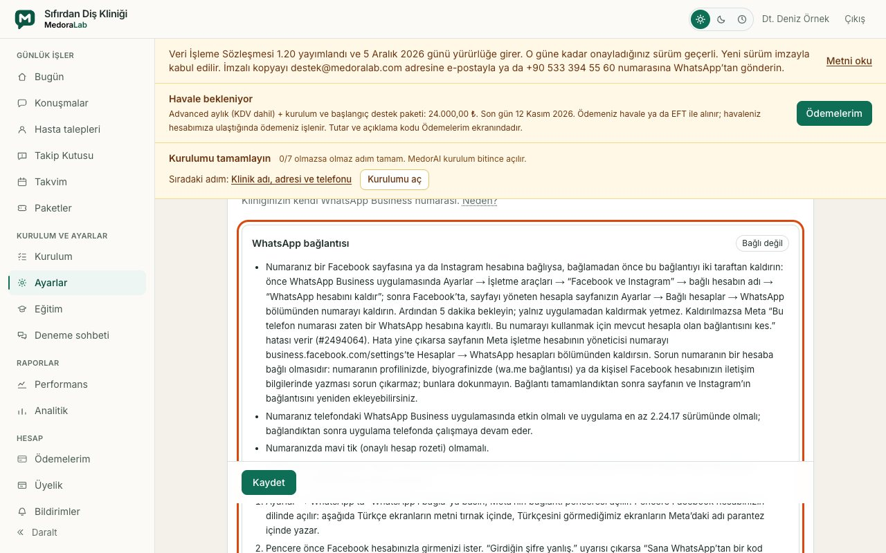
WhatsApp bağlantısı: adımlar ve “WhatsApp’ı bağla” düğmesi.
Bağlandıktan sonra:
• Bağlantı kurulunca WhatsApp Web ve bilgisayardaki WhatsApp uygulamasındaki oturumlar kapanır; bağlantı tamamlandıktan sonra onları yeniden bağlarsınız. Mac’teki WhatsApp uygulamasından ve WhatsApp Web’den yazdığınız mesaj da panele “Ekip” olarak düşer; telefondaki uygulamadan yazdığınızdaki gibi konuşmayı ekip devralmış sayılır. Windows için WhatsApp uygulamasından yazılan mesaj panele düşmez.
• Telefondaki WhatsApp Business uygulamasını en az haftada bir açın; uzun süre açılmazsa bağlantı kopar. Uygulamayı silmeyin ve numarayı başka bir telefona taşımayın: bağlantı kopar ve yeniden bağlamanız gerekir.
• Size yazan kişiye 24 saat içinde verilen cevaplarda sayı sınırı yoktur. 24 saati geçen ya da size hiç yazmamış kişilere yalnız onaylı şablonla yazılır: günde en çok 250 farklı kişiye; bu sınırı Meta zamanla yükseltir. Randevu hatırlatmaları önce gider: bu sınırın 50 kişilik kısmı randevu hatırlatmalarına ayrılır, takip mesajları en çok 200 kişiye gider.
• Bu numarada kaybolan mesajlar, tek seferlik görüntüleme ve canlı konum kapanır; yeni yayın listesi açılamaz.
Bağlantı kurulunca randevu hatırlatması ve randevu şablonları kendiliğinden Meta’nın onayına gönderilir; durumu Ayarlar → WhatsApp’taki “Hatırlatma şablonu” satırında görürsünüz. Onay gelene kadar hatırlatma yalnız son 24 saatte size yazan hastaya gider; onay gelince hepsine kendiliğinden başlar.
Not: Ayda 1.000 cevap ücretsizdir; sonrasını Meta, son ekranda eklediğiniz karttan doğrudan size faturalar. Kartı o ekranda eklemediyseniz sonradan eklersiniz: Bilgisayardan business.facebook.com’da Ayarlar → Hesaplar → WhatsApp hesapları → hesabınız → Ödeme ayarları → Ödeme yöntemi ekle.
Instagram’ı da panelden kendiniz bağlarsınız. Ayarlar → Instagram’da önce “Instagram kullanıcı adınız” alanına işletmenizin kullanıcı adını yazıp kaydedin; “Instagram’ı bağla” düğmesi bu alan doluyken açılır. Sonra “Instagram’ı bağla”ya basın ve işletmenizin profesyonel hesabıyla (işletme ya da içerik üreticisi) giriş yapın; Facebook sayfası gerekmez. Instagram’ın giriş ekranında “Facebook ile devam et”e basmayın; kullanıcı adınız ve şifrenizle girin. Alandaki kullanıcı adından başka bir hesapla girilirse bağlantı kurulmaz.
Instagram’ı bağlamadan önce:
• Hesabınız Instagram’da profesyonel hesap olmalı: işletme ya da içerik üreticisi hesabı. Kişisel hesapsa önce Instagram uygulamasında profilinizin ayarlarından hesap türünü profesyonel hesaba çevirin; bu Instagram’ın kendi ayarıdır ve ücretsizdir. Menünün adları Instagram’ın sürümüne göre değiştiği için burada yazmıyoruz.
• Hangi hesapla gireceğinizi siz yazarsınız: Ayarlar → Instagram’daki “Instagram kullanıcı adınız” alanı (Kurulum sayfasında da sorulur). Adın başındaki işareti ya da profil bağlantısını da yazabilirsiniz; ad yalnız harf, rakam, nokta ve alt çizgi içerir. Alan boşken “Instagram’ı bağla” düğmesi pasiftir ve yanında sebebi yazar. Instagram bağlıyken ad değiştirilemez; hesabınızın adı değiştiyse destek ekibimize yazın.
• Instagram şifrenizi bilmeniz gerekir; bağlantıyı Instagram’a girebildiğiniz bir bilgisayardan ya da telefondan yaparsınız.
1. Ayarlar’da “Gelişmiş ayarlar”ı açın ve “Instagram Bağlantısı” sekmesine geçin. Bağlanmamış Instagram’ın sekmesi kırmızı işaret taşır.
2. “Instagram kullanıcı adınız” alanına işletmenizin kullanıcı adını yazın ve “Kaydet”e basın.
3. “Instagram bağlantısı” kartının sağ üstünde bağlantının durumu yazar. Kartın maddelerini okuyun ve “Instagram’ı bağla”ya basın.
4. Instagram’ın giriş ekranı açılır: “Facebook ile devam et”e basmayın; alana yazdığınız hesabın kullanıcı adı ve şifresiyle girin ve Instagram’ın istediği izni verin.
5. Ekran sizi panele geri getirir ve “Bağlantı tamamlandı.” yazar. Kartta durum “Bağlı” olur ve yanında kullanıcı adınız görünür; sekmedeki işaret yeşil tike döner.
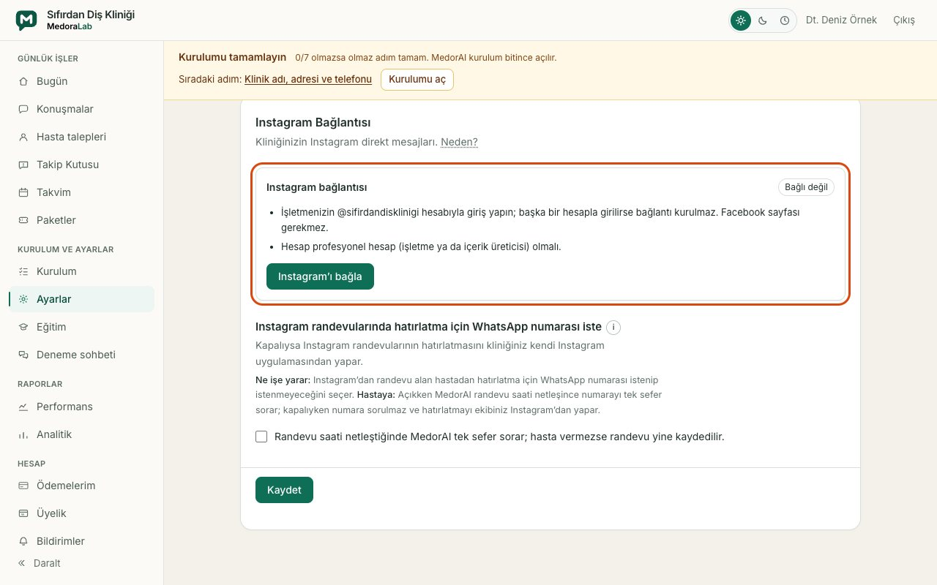
Ayarlar → “Instagram Bağlantısı”: durum, hangi hesapla girileceği ve “Instagram’ı bağla”.
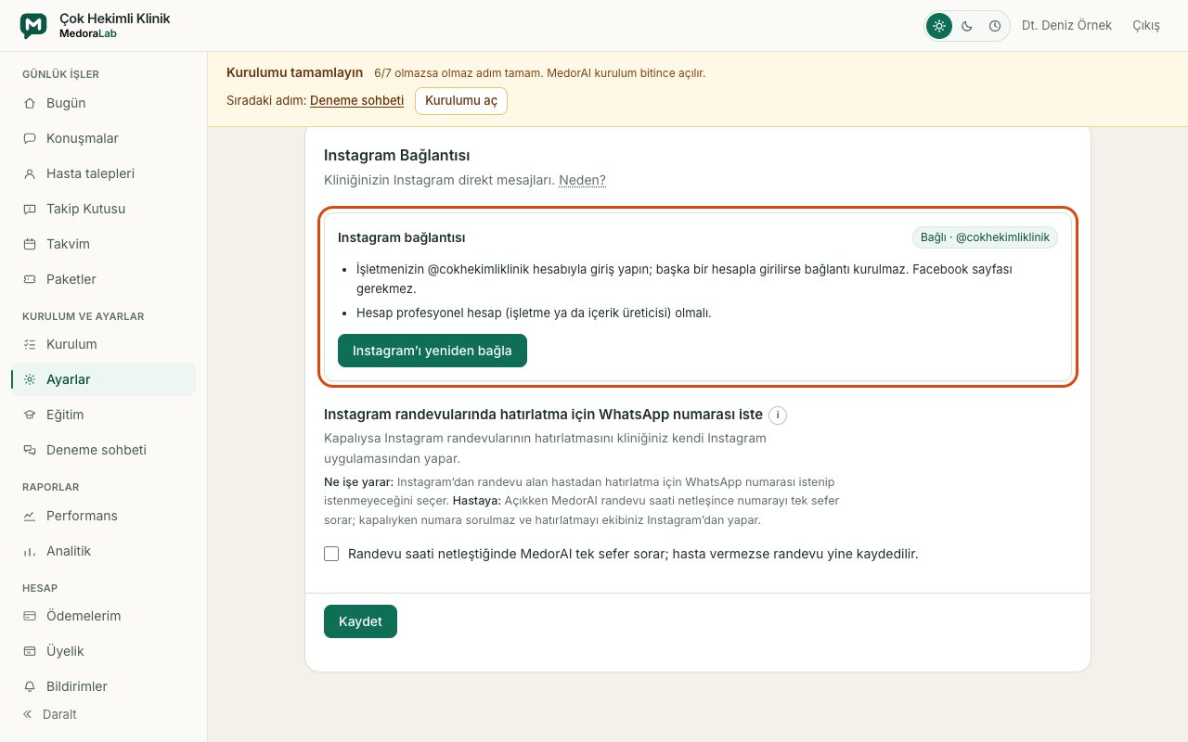
Bağlandığını buradan görürsünüz: durum “Bağlı” ve yanında kullanıcı adınız.
• Bağlandıktan sonra Instagram’daki direkt mesajlar Konuşmalar’a düşer; MedorAI’nin durumu (Durdur, Taslak, Aktif) Instagram için de geçerlidir.
• Bağlantı koparsa kartta durum “Koptu” olur ve kart bu kanaldan gelen mesajların panele düşmediğini yazar. “Instagram’ı bağla”ya basıp aynı hesapla yeniden girin.
• Başka bir hesapla girerseniz ekran “Farklı bir hesapla giriş yapıldı.” der ve hiçbir şey bağlanmaz; alana yazdığınız hesapla yeniden deneyin.
• Bağlantıyı yarıda bırakırsanız ekran “Bağlantı yarıda bırakıldı.” der; hazır olduğunuzda yeniden basarsınız.
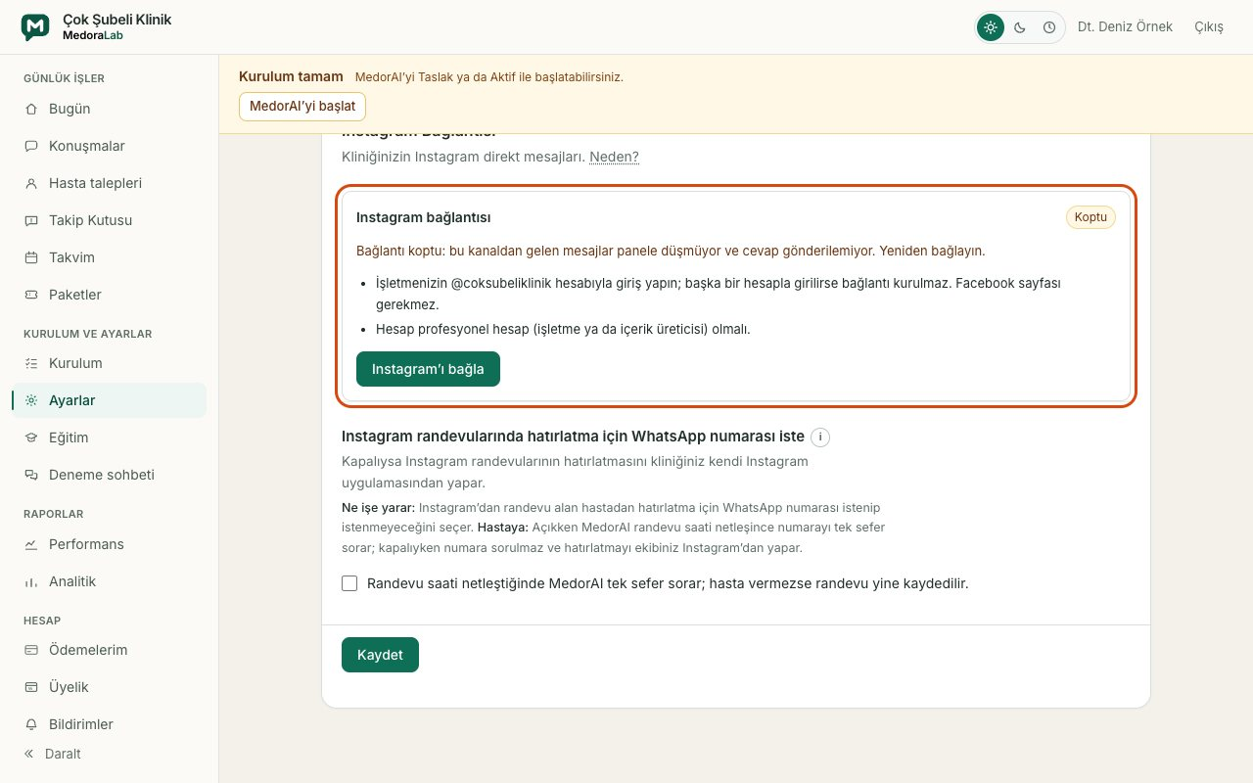
Kopan bağlantı: durum “Koptu”; “Instagram’ı bağla” ile aynı hesapla yeniden bağlanır.
Not: Numaranız ya da Instagram hesabınız daha önce başka bir yolla bağlandıysa bağlantı olduğu gibi çalışır; yeniden bağlamanız gerekmez.
Not: WhatsApp Business uygulamasındaki karşılama ve uzakta mesajlarını kapatın; yoksa hastaya iki cevap gider. Uygulamada: Ayarlar, İşletme araçları, “Karşılama mesajı” ve “Uzakta mesajı”.

9. MedorAI’yi açmak: Durdur, Taslak, Aktif
MedorAI’nin üç durumu vardır. Anahtar Kurulum sayfasında ve Ayarlar’ın “Mesajlar” sekmesindedir (“Gelişmiş ayarlar”ın altında; bölüm kapalıysa önce “Gelişmiş ayarlar”a basın); ekipteki herkes değiştirir. Hekimler, hizmetler ve Deneme sohbeti bitince açın; WhatsApp ya da Instagram bağlıysa hasta mesajları o andan sonra bu duruma göre cevaplanır.
• Durdur: MedorAI hastaya yazmaz. Acil durum yönlendirmesi ve veri silme talebi yine işler. Ayarlar → Hazır Cevaplar’daki “MedorAI kapalıyken hazır cevaplar kendiliğinden gitsin” anahtarı açıksa (varsayılan) ilk mesaja karşılama ve aydınlatma bağlantısı, anahtar kelimesi tutan soruya hazır cevabınız aynen gider; eşleşmeyen mesaj panelde ekibinizi bekler. İsterseniz “Durdur’dayken hastaya gidecek cümle” alanına kısa bir cümle yazarsınız; o turda başka hiçbir şey gitmediyse konuşma başına günde tek sefer gider, boş bırakırsanız hiçbir şey gitmez.
• Taslak: MedorAI cevabı hazırlar; ekibiniz gönderir, düzeltip gönderir ya da göndermez.
• Aktif: MedorAI hastaya doğrudan cevap verir.
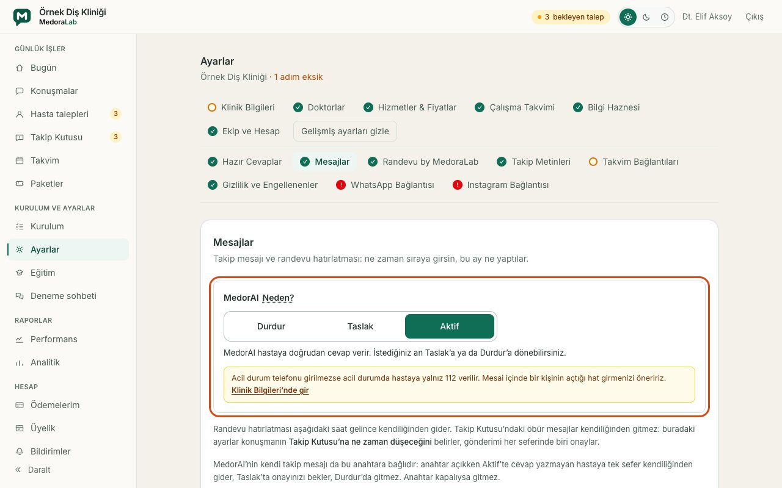
MedorAI’nin durumu: Durdur, Taslak, Aktif.
Not: İsterseniz ilk günlerde Taslak’ta başlayabilirsiniz; cevaplara güvendiğinizde Aktif’e geçersiniz. İstediğiniz an Taslak’a ya da Durdur’a dönebilirsiniz.

10. Ekip
1. Ayarlar’da “Ekip ve Hesap” sekmesini açın.
2. Çalışanın adını ve e-posta adresini yazın, rolünü seçin (Asistan, Hekim ya da Klinik sahibi) ve “Davet gönder”e basın. Hekim rolünde hesabı Doktorlar listesindeki hekime bağlarsınız; listede yoksa önce “Doktorlar” sekmesinde ekleyin. Geçici şifre e-postayla gider; ilk girişte kendi şifresini belirler.
3. Birden çok şubeniz varsa Asistan ve Hekim hesabını listedeki “Şube” seçimiyle bir şubeye bağlayabilirsiniz; o hesap yalnız o şubeyi görür.
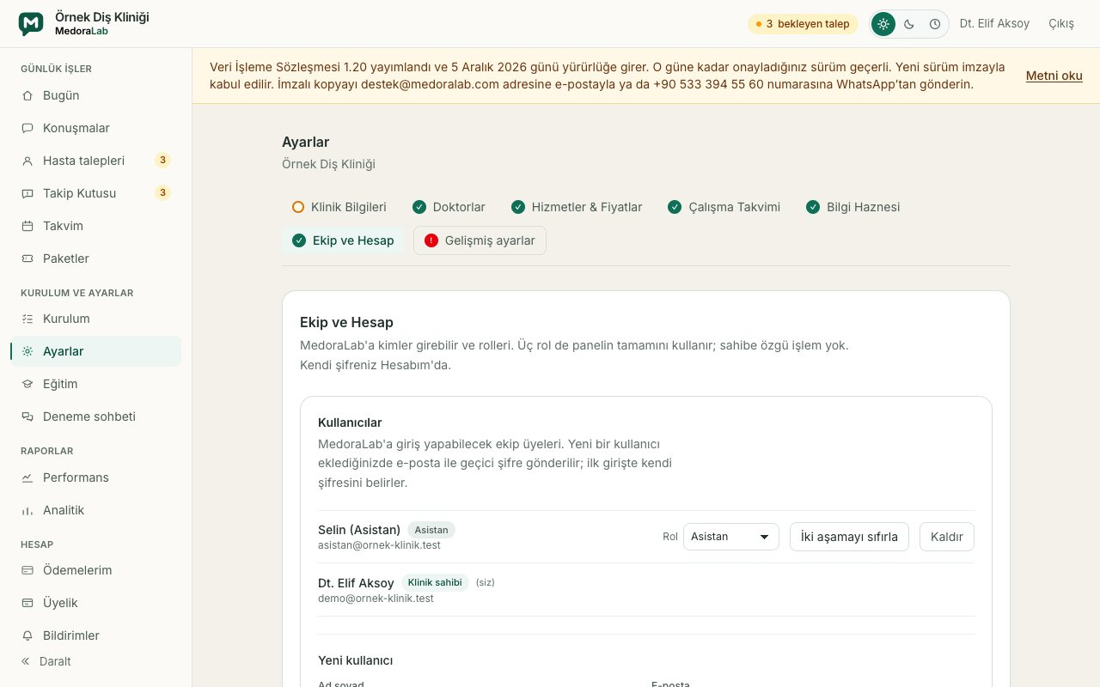
Ekip ve Hesap: panele kimler girebilir.
Rol yetkiyi değiştirmez: Klinik sahibi, Asistan ve Hekim panelin tamamını kullanır. Kurulum, Ayarlar (Ekip ve Hesap’ta kişi ekleme, silme ve rol değiştirme dahil), Eğitim, Deneme sohbeti, Performans, Analitik, Ödemelerim ve Üyelik üç role de açıktır; sahibe özgü işlem yoktur. “Asistan” ekibinizdeki bir kişinin rolüdür; yapay zeka asistanı panelde adıyla, MedorAI diye anılır.
Rolü davetten sonra da değiştirebilirsiniz: kişinin satırındaki “Rol” seçicisinden Asistan, Hekim ya da Klinik sahibi’ni seçip “Rolü değiştir”e basın. Hekim’e geçerken bağlanacak hekimi de seçersiniz. Kişinin açık oturumları kapanır; yeni rolü bir sonraki girişinde geçerli olur. Kimse kendi rolünü değiştiremez ve kendi hesabını silemez; kliniğin son sahibi silinemez, rolü düşürülemez.
Herkes kendi şifresini, açık oturumlarını ve görünümünü Hesabım ekranından yönetir; Ekip ve Hesap yalnız ekibi gösterir.
Davetle gelen geçici şifre 7 gün geçerlidir. Süresi dolan ya da postası kaybolan davet için listede “Davet bekliyor” yazan satırda “Daveti yeniden gönder”e basın: yeni bir geçici şifre e-postayla gider, eskisi geçersiz olur ve süre yeniden başlar. Daveti kabul etmiş biri şifresini unuttuysa giriş ekranındaki “Şifremi unuttum”u kullanır.
E-postasına ulaşamayan ve giriş kodunu alamayan bir ekip üyesi için satırındaki “İki aşamayı sıfırla”ya basın (ekipteki herkes yapabilir; kimse kendi iki aşamasını sıfırlayamaz): kişinin hatırlanan cihazları silinir, açık oturumları kapanır ve kendi açtığı iki aşamalı giriş kapanır. Hasta fotoğrafları açık klinikte bir sonraki girişte kayıtlı adrese yine kod gider; adrese ulaşılamıyorsa kişiyi kaldırıp ulaşılabilen bir adresle yeniden davet edin. Her sıfırlama destek kayıtlarına yazılır.
Hekim hesabı panelin tamamını kullanır; ek olarak “Çalışma saatlerim” ekranında kendi haftalık saatlerini ve özel günlerini (izin, yarım gün, resmi tatilde çalışma) girer ve son 30 günde kendi randevu sayısını, gelme oranını ve tedaviye dönüşünü görür. Bütün hekimlerin satırları Analitik ekranında, “Hekim bazında” kartındadır.
Not: MedoraLab destek ekibi panelinize destek modunda girdiğinde “Ekip ve Hesap”tan Asistan ve Hekim daveti gönderebilir ve bir Asistan hesabını Hekim rolüne geçirebilir; Klinik sahibi rolünü veremez, kimseyi silemez, şube ve hekim bağını değiştiremez. Her davet ve rol değişikliği Destek ekranındaki destek kayıtlarına yazılır ve size posta gelir; geçici şifreyi destek ekibi görmez. Postadaki “Bu kişiyi tanımıyorum, hesabı kapat” bağlantısı 7 gün geçerlidir: açılan sayfada “Hesabı kapat”a basarsanız o kişi panelinize hemen giremez, işlem destek kayıtlarına yazılır ve destek ekibine haber gider. Hesabı tamamen kaldırmak için “Ekip ve Hesap”ta “Kaldır”a basın. Destek ekibi “Daveti yeniden gönder”i de kullanabilir; bu işlem de destek kayıtlarına yazılır.

3. Günlük kullanım
Gün içinde en çok dört ekranı kullanırsınız: Bugün, Konuşmalar, Hasta talepleri ve Takvim.

Bugün
Güne buradan başlayın. Günün randevularını, açık konuşma sayısını ve cevap bekleyen talepleri görürsünüz. Saati geçen randevular “Tamamlanan randevular” başlığı altında çıkar; her biri için “Geldi” ya da “Gelmedi”yi işaretlersiniz.
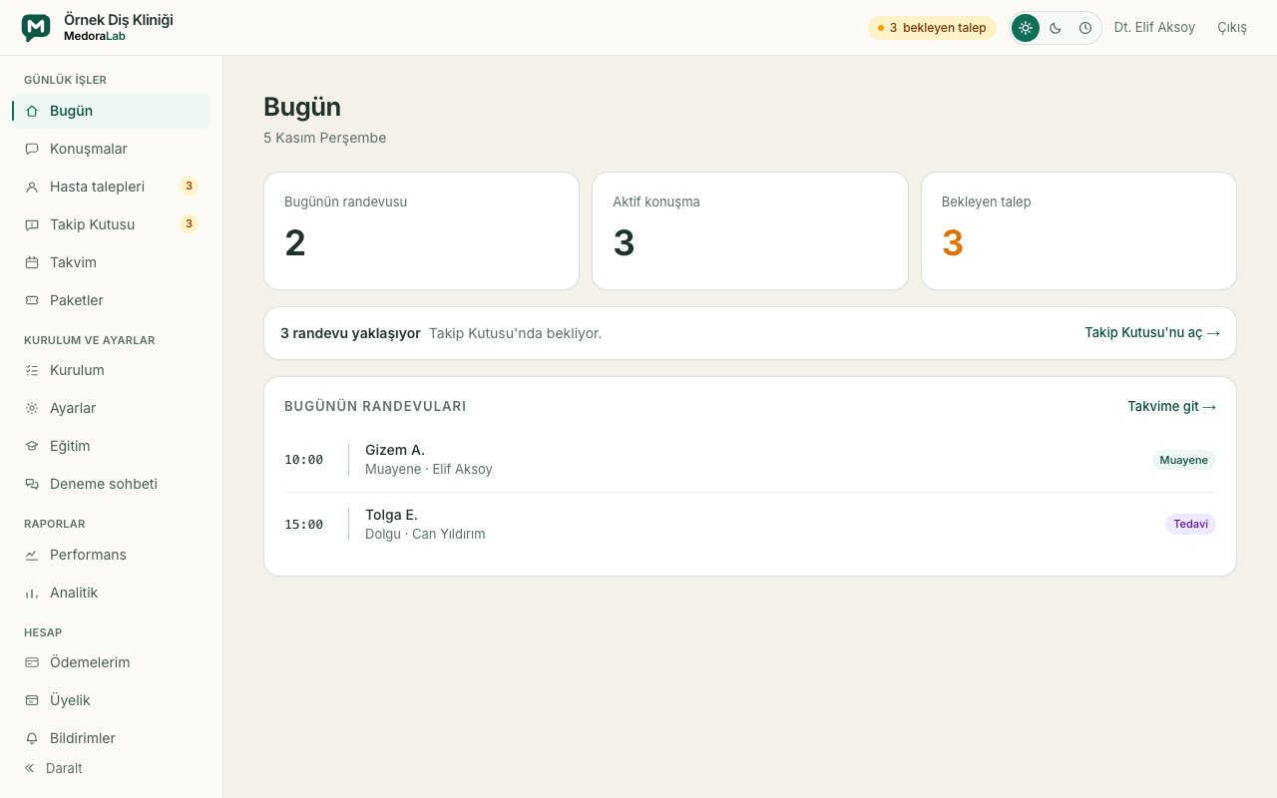
Bugün: randevular, açık konuşmalar, bekleyen talepler.

Konuşmalar
Solda konuşma listesi, sağda seçtiğiniz yazışma durur. Koyu yeşil balon MedorAI’nin, açık renkli balon ekibinizin, beyaz balon hastanın mesajıdır. Satırdaki simge kanalı gösterir: WhatsApp ya da Instagram.
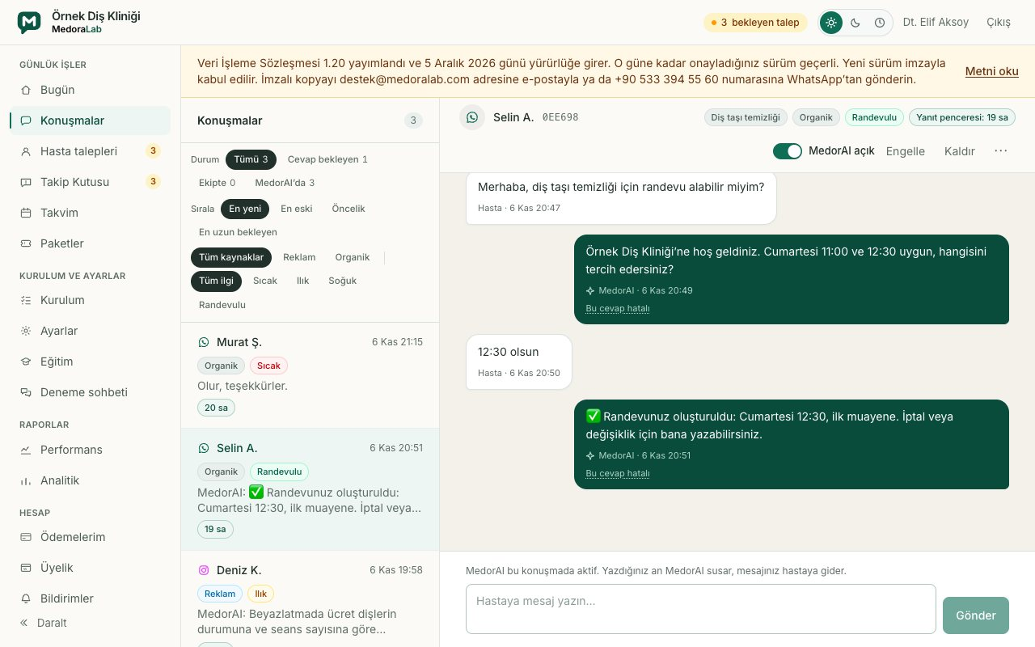
Konuşma ekranı. Altta mesaj yazma alanı.
Listenin üstünde süzgeç ve sıralama vardır. Süzgeç ve sıra bütün açık konuşmalara uygulanır; her seçeneğin yanında o seçimle kaç konuşma kaldığı yazar.
• “Kanal”: “Tümü”, “WhatsApp”, “Instagram”. Yalnız iki kanalı da bağlı kliniklerde görünür.
• “Durum”: “Tümü”, “Cevap bekleyen”, “Ekipte”, “MedorAI’da”. “Cevap bekleyen”, son mesajı hastadan gelen ve hastaya henüz cevap gitmemiş konuşmalardır; onay bekleyen taslak cevap sayılmaz. “Ekipte”, MedorAI’nin o konuşmada yazmadığı (ekip devraldı ya da konuşmanın anahtarı kapalı), “MedorAI’da” MedorAI’nin cevapladığı konuşmalardır. MedorAI Durdur’dayken bu iki seçenek görünmez.
• “Sırala”: “En yeni” (varsayılan), “En eski”, “Öncelik”, “En uzun bekleyen”. “Öncelik” önce acil olabilecekleri, sonra ekipte olup cevap bekleyenleri, sonra sıcak, ılık ve soğuk konuşmaları getirir. “En uzun bekleyen” cevap bekleyenleri, hastanın cevapsız ilk mesajı en eski olandan başlayarak üste alır.
• Kaynak (reklam, organik) ve ilgi (sıcak, ılık, soğuk, randevulu) süzgeçleri de aynı yerdedir.
• Seçiminiz bu tarayıcıda sizin için hatırlanır. Telefonda bütün süzgeçler ve sıra “Filtrele ve sırala” düğmesinin altındadır.
• Hasta bir reklamınızdan geldiyse başlıkta “Kaynak: Reklam” satırı ve reklamın başlığı yazar.
• “Yanıt penceresi” rozeti hastaya daha ne kadar süre serbest mesaj yazabileceğinizi gösterir. WhatsApp ve Instagram, hastanın son mesajından 24 saat sonra serbest mesaja izin vermez.
• “Kaldır” konuşmayı kapatır ve mesajlarını kalıcı olarak siler. Konuşmalar, belirlediğiniz süre (varsayılan 48 saat; Ayarlar, Mesajlar) boyunca hareketsiz kalınca kendiliğinden kapanır.

Devralma
Bir konuşmaya siz yazdığınız an MedorAI o konuşmada susar. Ayrıca bir düğmeye basmanız gerekmez.
1. Konuşmayı açın, alttaki alana mesajınızı yazıp “Gönder”e basın.
2. Konuşmanın başlığında “MedorAI kapalı” ve altında “ekip devraldı” ile kalan süre görünür.
3. MedorAI’nin hemen devam etmesini isterseniz başlıktaki anahtarı açın.
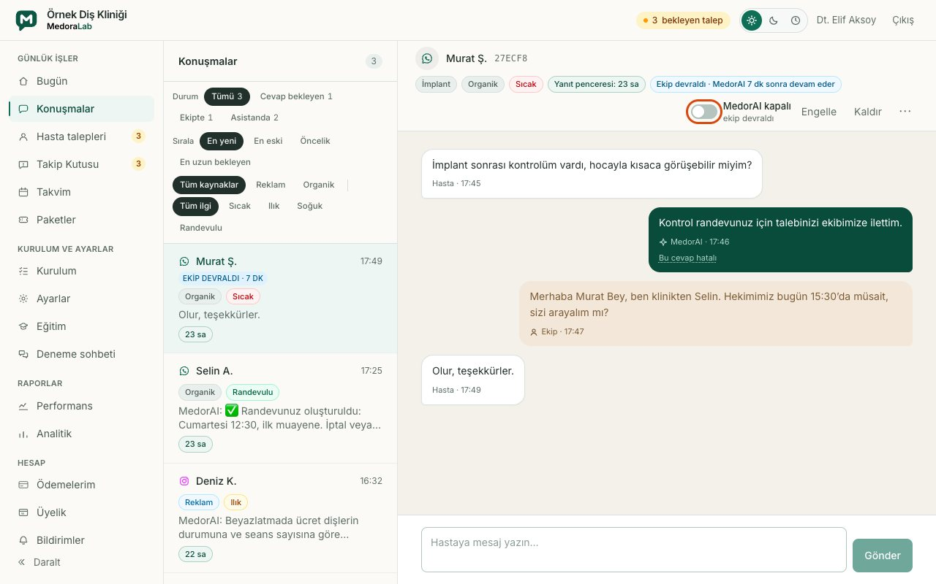
Ekip devraldı: anahtar kapalı, kalan süre yanında.
• Siz yazdıktan sonra MedorAI varsayılan olarak 30 dakika susar (Ayarlar, Mesajlar, “Yazdıktan sonra ne kadar sussun”).
• Siz konuşmaya girdikten sonra hastanın mesajı varsayılan olarak 10 dakika cevapsız kalırsa MedorAI o mesajı kendisi cevaplar (“Hasta ne kadar beklerse MedorAI devam etsin”).
• Anahtarı elle kapatırsanız MedorAI o konuşmada siz açana kadar yazmaz.
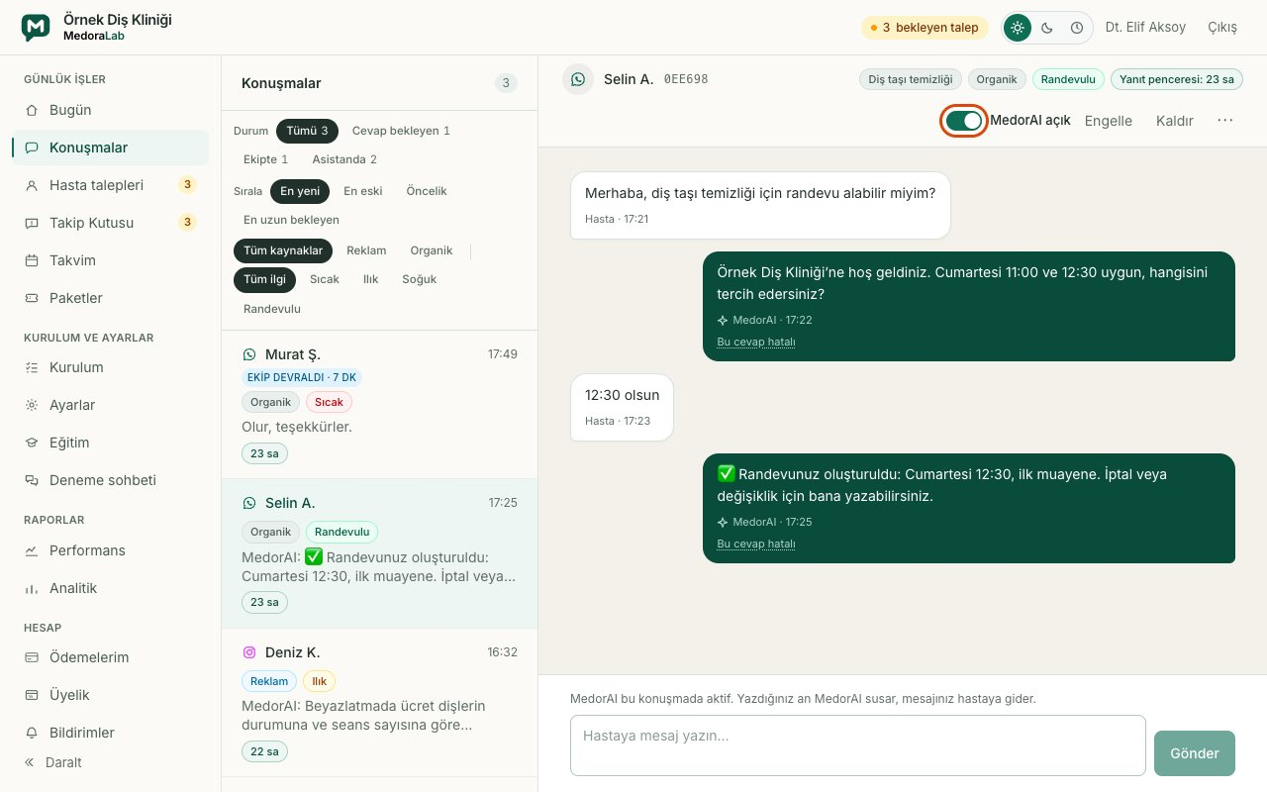
Konuşma başlığındaki anahtar: bu konuşmada MedorAI açık ya da kapalı.

Taslak onayı
MedorAI Taslak’tayken hazırladığı cevap hastaya gitmez; yazışmada kesik çizgili bir kutuda “Onay bekliyor” etiketiyle durur.
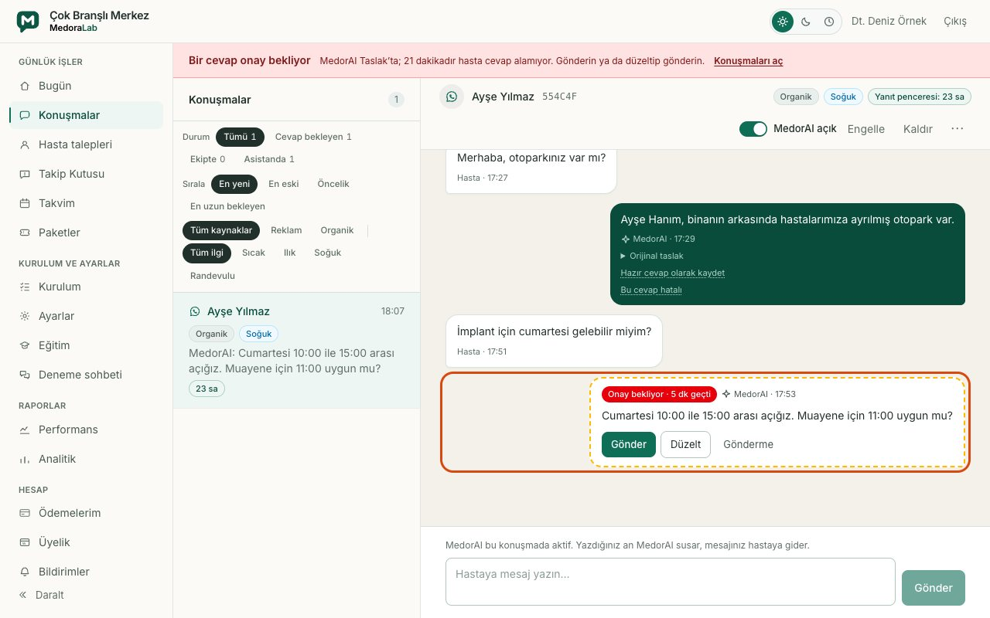
Onay bekleyen taslak ve üç düğmesi.
• “Gönder”: cevap olduğu gibi hastaya gider.
• “Düzelt”: metni düzeltir, sonra gönderirsiniz. Düzelttiğiniz cevabı “Hazır cevap olarak kaydet” ile kalıcı hale getirebilirsiniz.
• “Gönderme”: taslak atılır, hastaya bir şey gitmez.
Not: Taslak 5 dakika onaylanmazsa panelin üstünde kırmızı şerit çıkar; 10 dakikayı geçerse klinik sahibine e-posta gider. Acil durum yönlendirmesi, veri silme onayı ve karşılama mesajı taslak beklemez.
Bir cevabın yanlış olduğunu düşünürseniz balonun altındaki “Bu cevap hatalı” bağlantısıyla bize bildirin; hastanın mesajı bize gelmez, yalnız cevap ve notunuz gelir.

Randevular
MedorAI’nin aldığı ve sizin elle yazdığınız randevular aynı takvimdedir. Kartın sol kenarındaki renk türü gösterir: muayene, tedavi ya da kontrol.
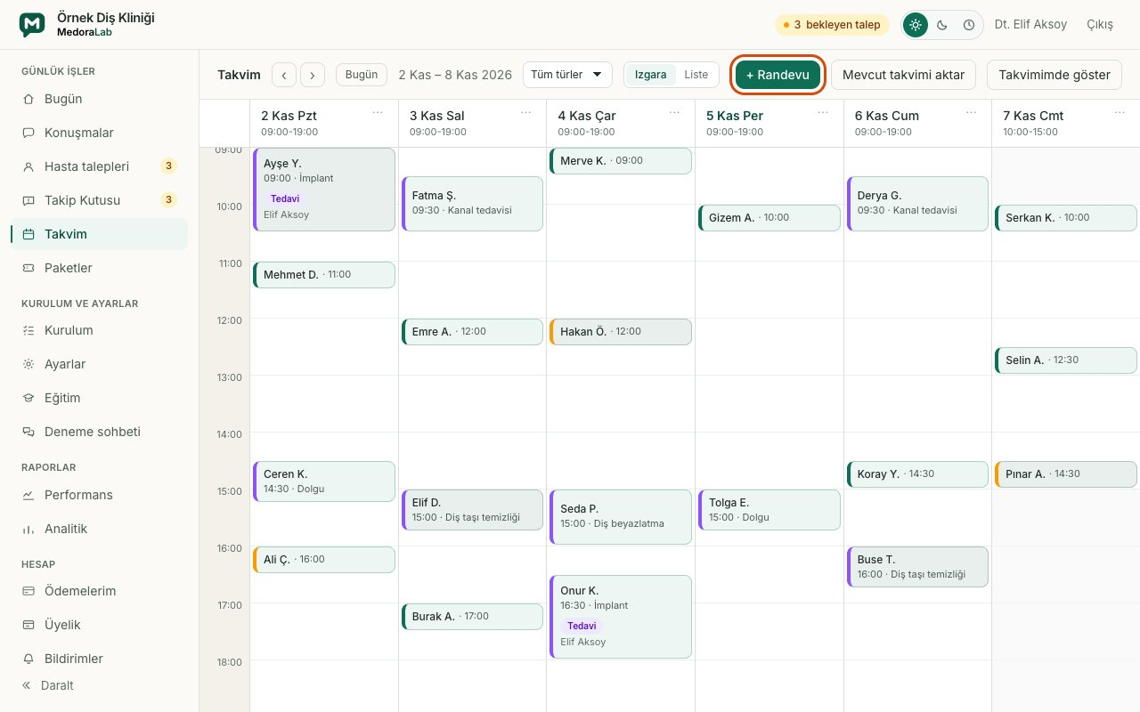
Takvim: haftalık görünüm ve “+ Randevu” düğmesi.
1. “+ Randevu”ya basın.
2. Hasta adını, telefonunu, tedaviyi ve ziyaret tipini yazın; isterseniz hekimi seçin.
3. Tarihi ve saati seçip “Randevu oluştur”a basın.
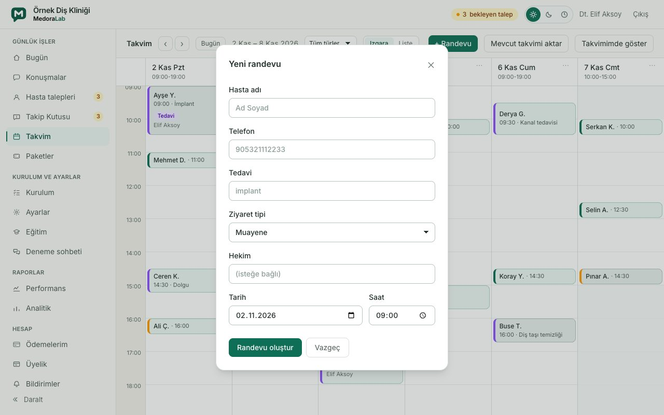
Yeni randevu penceresi.
• Bir karta basınca randevunun ayrıntısı açılır; düzenleyebilir ya da iptal edebilirsiniz.
• “Hasta fotoğrafları” açıksa randevu penceresinin altında “Fotoğraflar” bölümü durur. Bilgisayarda fotoğrafı bölüme sürükleyin ya da “Dosya seç”e basın; telefonda “Fotoğraf çek” kamerayı açar, “Galeriden seç” telefondaki fotoğrafı seçer. Fotoğraf göndermeden önce cihazınızda küçültülür, yükleme ilerlemesi yüzdeyle görünür. Ekipten herkes her fotoğrafı “Sil” ile siler.
• “Mevcut takvimi aktar” ve “Takvimimde göster”: bütün takvim yolları Kurulum’un 5. bölümünde, tek yerde anlatılır.
• Gün başlığındaki “⋯” ile bir gün kapalı, yarım gün ya da açık işaretlenir. Resmi tatiller takvimde kendiliğinden kapalı gelir.
• Randevular tarihinden 30 gün sonra silinir.

Hasta talepleri
MedorAI kendisi cevaplayamadığı soruyu size taşır: tabloda fiyatı olmayan bir tedavi, indirim isteği, insanla görüşme isteği gibi. Her talep bir karttır; ne söyleneceğine siz karar verirsiniz.
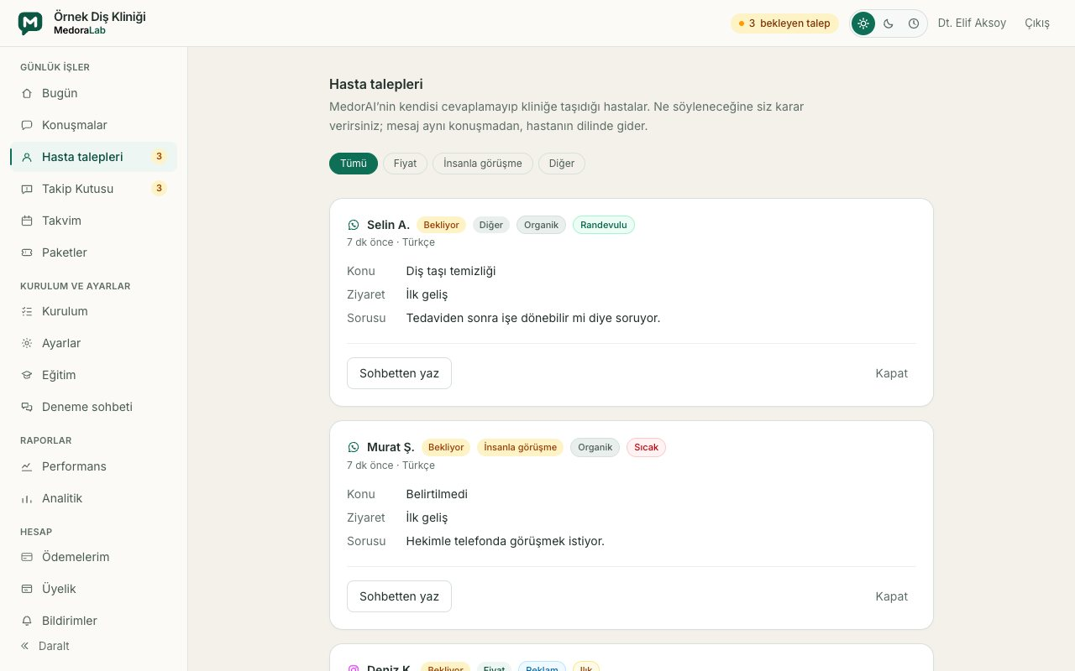
Hasta talepleri: başlığa göre süzülür (Fiyat, İnsanla görüşme, Diğer).
• “Ara”: hastayı telefonla ararsınız; numara düğmenin üstünde yazar.
• “Sohbetten yaz”: konuşmayı açar, cevabı kendiniz yazarsınız.
• “WhatsApp’ta aç”: yalnız “Fotoğraf incelemesi” talebinde durur; bilgisayarda WhatsApp Web’de, telefonda WhatsApp uygulamasında o hastanın sohbetini açar. Instagram’dan gelen talepte düğmenin adı “Instagram’da aç”tır ve kliniğinizin Instagram gelen kutusunu açar.
• “Fiyat gönder”: tutarı yazarsınız; mesaj hastanın dilinde, aynı konuşmadan gider.
• “İlk muayene ücretsiz”: yalnız hastanın ilk gelişinde ve muayene ücreti kuralınız buna izin veriyorsa görünür.
• “Kapat”: talebi hiçbir şey göndermeden kapatır.
Not: Yanıt penceresi kapandıysa kart bunu söyler; o hastayı telefonla arayın. Talepler 30 gün sonra silinir.

Fotoğraf incelemesi
Ayarlar → Mesajlar’da “Fotoğrafla ön değerlendirme yapıyoruz” açıksa fotoğraf gönderen hastaya şu cümle gider: “Hekimimiz fotoğrafınızı inceleyip en kısa sürede size bu yazışmadan ya da telefonla dönüş yapacak.” Instagram’da numarasını vermemiş hastaya “ya da telefonla” yazılmaz. Aynı anda Hasta talepleri’ne “Fotoğraf incelemesi” talebi düşer, konuşmada “Fotoğraf” rozeti çıkar ve klinik sahibine ve hekimlere panel bildirimi gider (bildirimi açık her cihazda; bildirimde hasta adı ve fotoğraf yoktur).
Ayarlar → Ekip ve Hesap’taki “Hasta fotoğrafları” kapalıyken fotoğraf panelde görünmez ve saklanmaz; hekim fotoğrafı kliniğin WhatsApp’ında görür: konuşmadaki fotoğraf satırında ya da talepte “WhatsApp’ta aç”a basın. Bilgisayarda WhatsApp Web açılır ve o hastanın sohbetine gider; telefonda WhatsApp uygulaması açılır. Destek modunda bu düğme görünmez. Fotoğraf satırındaki bağlantı bu ayara götürür.
Hasta fotoğrafları açıksa fotoğraf mesaj balonunun içinde küçük önizleme olarak görünür; “Fotoğraf incelemesi” talebinin kartında da önizleme durur. Önizlemeye basınca fotoğraf tam ekran açılır: artı ve eksi düğmeleriyle, fare tekerleğiyle, çift tıklayarak ya da telefonda iki parmakla yakınlaştırırsınız. “Önceki” ve “Sonraki” (klavyede ok tuşları, telefonda parmakla kaydırma) aynı konuşmanın fotoğrafları arasında gezer; Esc ya da sağ üstteki kapat düğmesi pencereyi kapatır.
“İndir” fotoğrafı hastanın adı, tarih ve sıra numarasıyla adlandırılmış bir dosya olarak bilgisayarınıza indirir; telefonda paylaşım ekranı açılır ve fotoğrafı oradan galeriye kaydedersiniz. Her görüntüleme ve indirme kayda yazılır; indirilen kopya sizin cihazınızdadır. Destek modunda fotoğraflar hiçbir ekranda görünmez.
WhatsApp’tan gelen ve ekibinizin randevuya eklediği fotoğraflar şifrelenerek saklanır. Instagram’dan gelen fotoğraf saklanmaz: Instagram’ın kendi bağlantısından gösterilir ve “İndir” onu yeni sekmede açar, fotoğrafı oradan kaydedersiniz. Instagram bağlantının süresini kendisi belirler; süresi dolmuşsa pencerede bunu yazar ve fotoğrafı “Instagram’da aç” ile açarsınız.
Hekimin bilgisayarına kliniğin WhatsApp’ını tek sefer WhatsApp Web ile bağlı cihaz olarak eklersiniz:
1. Hekimin bilgisayarında tarayıcıda web.whatsapp.com adresini açın; ekranda bir kod çıkar.
2. Kliniğin numarasının kayıtlı olduğu telefonda WhatsApp Business’ın ayarlarında bağlı cihaz bölümünü açın ve yeni cihaz bağlayın; telefonla bilgisayardaki kodu okutun.
3. Kliniğin sohbetleri tarayıcıda görünür; “WhatsApp’ta aç” bu tarayıcıda açılır.
Not: Mac’teki WhatsApp uygulamasından ve WhatsApp Web’den yazdığınız mesaj da panele “Ekip” olarak düşer; telefondaki uygulamadan yazdığınızdaki gibi konuşmayı ekip devralmış sayılır. Windows için WhatsApp uygulamasından yazılan mesaj panele düşmez. Bu yüzden “WhatsApp’ta aç” bilgisayarda WhatsApp Web’i açar.
Ekipten biri konuşmaya yazınca (panelden ya da kliniğin WhatsApp’ından) talep kendiliğinden “Yanıtlandı” olur; talebin notunda yazan kişi ve saat durur. Hastayı telefonla aradıysanız talebi “Kapat” ile kapatın.

Takip Kutusu
Takip Kutusu “şu an kime yazmam gerekiyor” sorusunu cevaplar; Essential ve üstü paketlerdedir. Takip mesajları kendiliğinden gitmez: taslağı okur, isterseniz düzeltir, “Şimdi gönder” ya da “Zamanla” ile siz gönderirsiniz.
Randevu hatırlatması kendiliğinden gider: randevuya Ayarlar → Mesajlar’daki süre (varsayılan 24 saat) kalınca, hasta son 24 saatte yazdıysa düz metinle, yazmadıysa Meta’nın onayladığı şablonla. Şablon henüz onaylı değilse ve hasta 24 saattir yazmadıysa hatırlatma gidemez; “Yaklaşan randevular”daki satır bunu yazar ve onay gelince kendiliğinden gider. Randevu bu süre içinde alındıysa hastaya onay mesajı az önce gittiği için ayrıca hatırlatma gitmez. Hatırlatmayı her seferinde kendiniz onaylamak isterseniz aynı sekmedeki “Kendiliğinden gönder” anahtarını kapatın; hatırlatma o zaman bu listede sizi bekler.
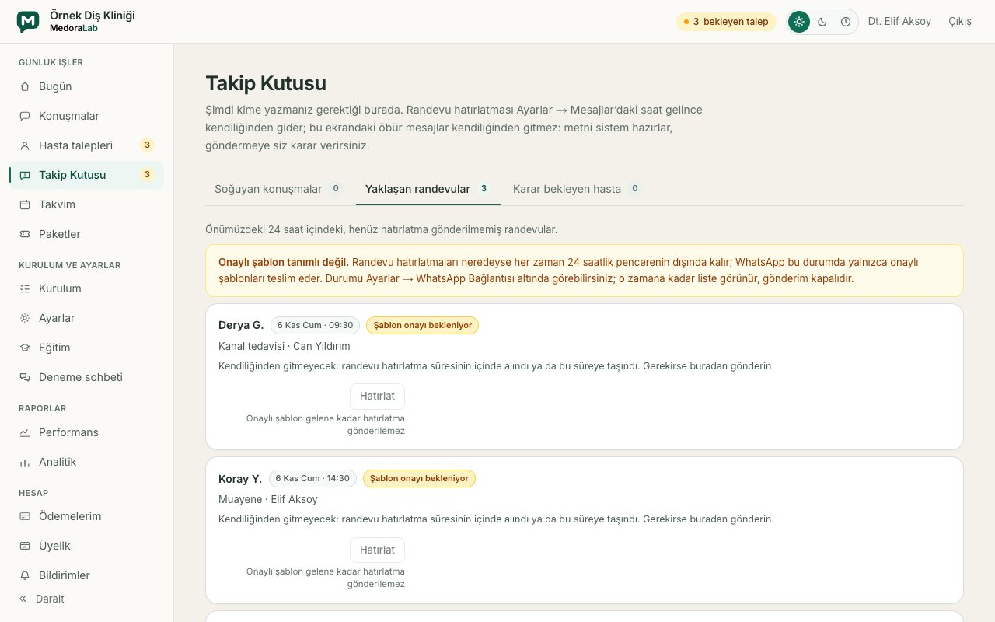
Takip Kutusu: sessiz kalan konuşmalar ve yaklaşan randevular.
• “Soğuyan konuşmalar”: son sözü siz söylediniz ve hasta bir süredir sessiz.
• “Yaklaşan randevular”: hatırlatması yaklaşan ya da gönderilen randevular.
• “Karar bekleyen hasta”: muayene oldu, tedavi kararını henüz vermedi.
Hangi sürede listeye düşeceklerini Ayarlar’ın “Mesajlar” sekmesinden belirlersiniz.
Not: Takip Kutusu’ndan gönderdiğiniz mesaj ve hatırlatma, MedorAI Taslak’tayken de doğrudan gider; onu zaten siz onaylamışsınızdır. Kendiliğinden giden hatırlatma da MedorAI’nin durumundan bağımsızdır: Taslak’ta ve Durdur’da da gider. Bundan ayrı olarak, Essential ve üstü paketlerde MedorAI Aktif’ken, cevap yazmayan hastaya tek sefer kendi takip mesajını gönderir: hastanın son mesajından yaklaşık bir gün sonra, 24 saatlik pencere kapanmadan ve klinik açıkken. Taslak’ta bu mesaj da onayınızı bekler; Durdur’da gitmez. Ayarlar, Mesajlar’daki “Takip mesajı” anahtarını kapatırsanız bu mesaj da gitmez.
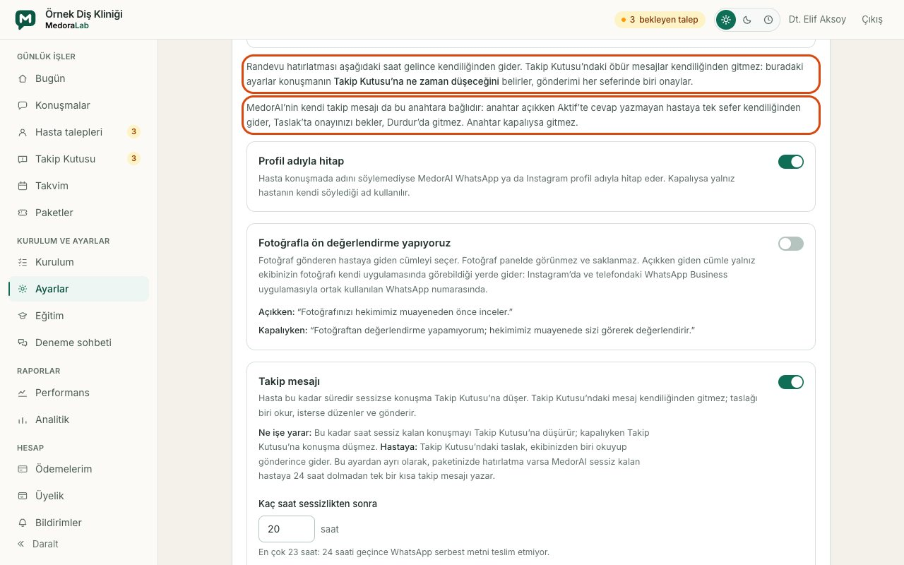
Ayarlar, Mesajlar: Takip Kutusu’nun mesajları ile MedorAI’nin kendi takip mesajı ayrı anlatılır.

Reklamdan gelen hastalar
Hasta bir reklamınıza dokunup yazdıysa konuşmanın başlığında ve talep kartında “Kaynak: Reklam” satırı, yanında reklamın başlığı görünür. Konuşma listesini üstteki “Reklam” süzgeciyle ayırabilirsiniz.
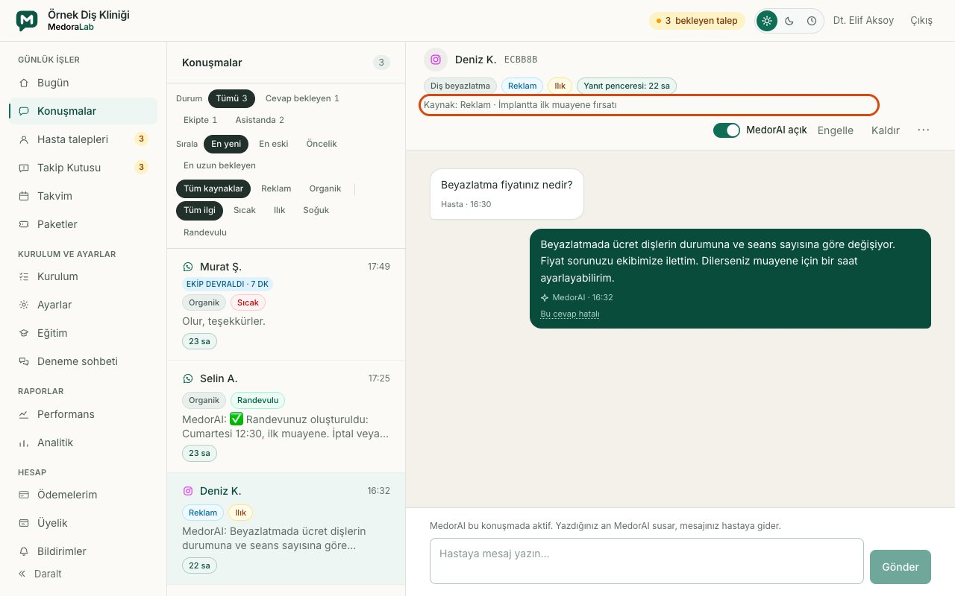
Reklamdan gelen konuşma: başlıkta kaynak ve reklamın başlığı.
Analitik ekranındaki “Reklam raporu” son 30 günde her reklamdan kaç kişinin yazdığını, kaç randevu yazıldığını ve kaç hastanın geldiğini gösterir.
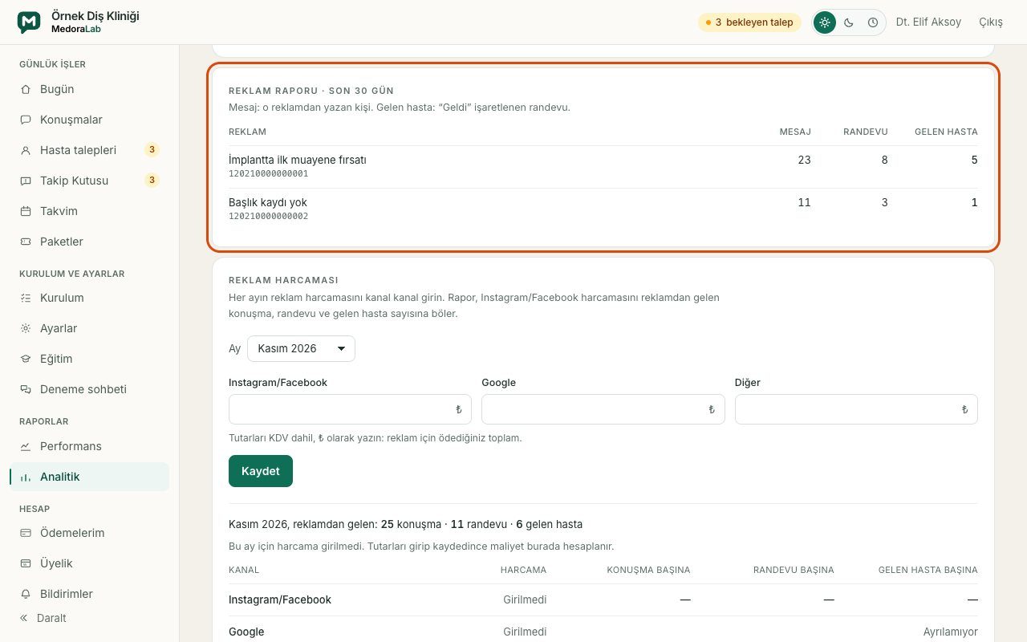
Reklam raporu: reklam başına mesaj, randevu ve gelen hasta.
• Mesaj: o reklamdan yazan kişi sayısı.
• Randevu: bu konuşmalardan yazılan randevu sayısı.
• Gelen hasta: Bugün ekranında “Geldi” işaretlediğiniz randevu. Sayının doğru olması için tamamlanan randevuları işaretleyin.
Not: Rapor yalnız sayıları tutar; hastanın adı ve mesajı rapora girmez.
Analitik ekranındaki “Reklam harcaması” kartına her ayın reklam harcamasını kanal kanal girin: Instagram/Facebook, Google, Diğer. Tutarları KDV dahil, reklam için ödediğiniz toplam olarak yazın; boş bıraktığınız kanal “Girilmedi” görünür. Kart, Instagram/Facebook harcamasını o ay reklamdan gelen konuşma, randevu ve gelen hasta sayısına böler: konuşma başına, randevu başına ve gelen hasta başına maliyet. Google ve “Diğer” harcamasından gelen konuşmalar ayrı sayılmadığı için bu iki satır yalnız harcamayı gösterir. Bölünecek sayı sıfırsa hücre boş kalır.

Hazır cevaplar
Her zaman aynı cümleyle cevaplamak istediğiniz sorular için hazır cevap yazarsınız. Hasta aynı anlamda bir şey sorduğunda sizin cümleniz, hastanın dilinde aynen gider. MedoraLab Panel paketinde eşleşme sorudaki anahtar kelimeyle yapılır; MedorAI’li paketlerde eşleşmeden emin olunamazsa soruyu MedorAI cevaplar. MedorAI Durdur’dayken eşleşme anahtar kelimeyle yapılır: anahtar kelime alanı boş olan hazır cevap o sırada gitmez ve kartında bu yazar. MedorAI’li paketlerde her hazır cevapta “Ne zaman gitsin” seçilir: “Her zaman (MedorAI açıkken de aynen)” (varsayılan) ya da “Yalnız MedorAI kapalıyken”. İkincisi MedorAI açıkken hiç gitmez, yalnız Durdur’da ve anahtar kelimesi tutarsa gider; bu yüzden anahtar kelimesiz kaydedilmez.
1. Ayarlar’da “Hazır Cevaplar” sekmesini açın.
2. Üstte karşılama mesajınızı yazın. Aydınlatma bağlantısı her karşılamanın sonuna kendiliğinden eklenir.
3. “Sık sorulan sorular” bölümünde birkaç örnek soru ve tek bir cevap yazın.
4. Kaydedin. Cevabınız öteki dillere çevrilir; çeviriyi düzeltebilirsiniz.
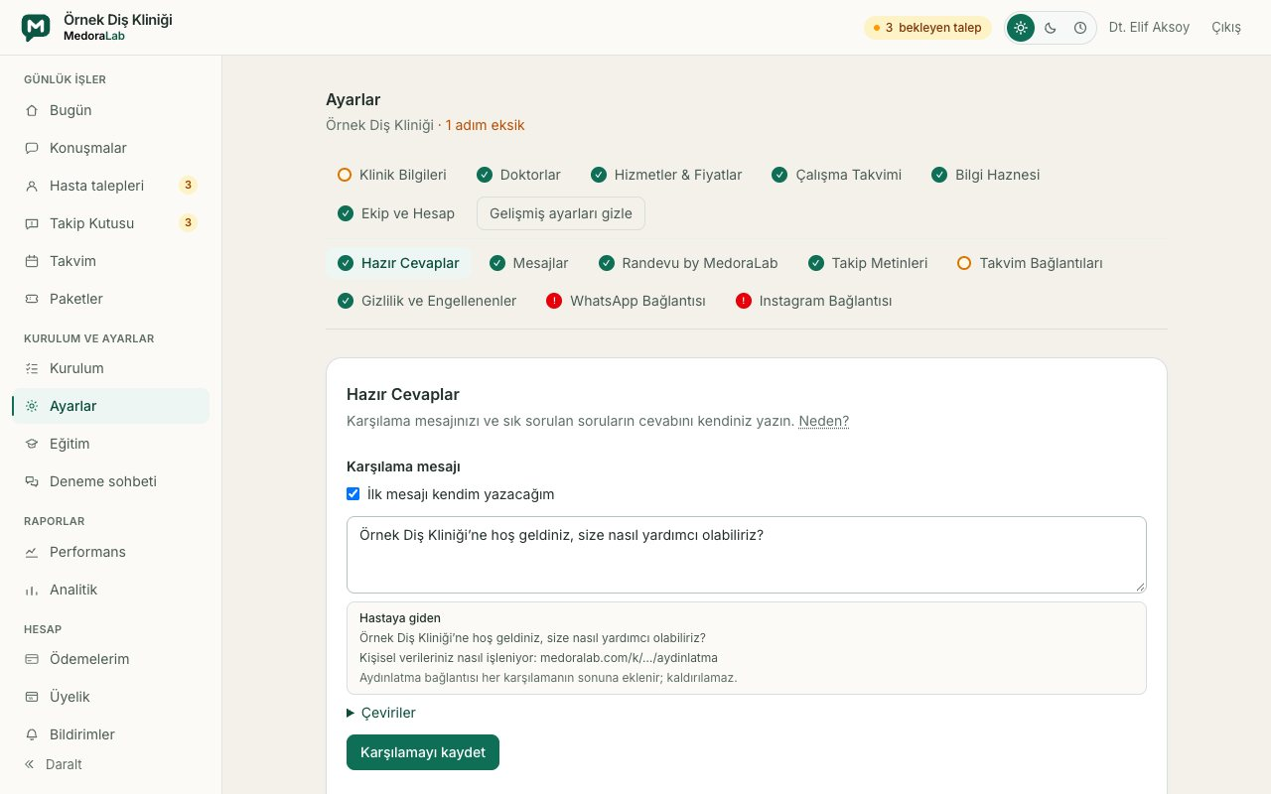
Hazır Cevaplar: karşılama mesajı ve sık sorulan sorular.
Not: Hazır cevaba rakam elle yazılmaz; fiyat gerekiyorsa fiyat alanını eklersiniz ve tutar tablonuzdan dolar. Acil durum, veri silme ve tıbbi sorularda hazır cevap gönderilmez; fiyat alanı taşımadan fiyattan söz eden cevap da gitmez. Bu konular kendi kurallarından geçer.

Fiyatlar ve kampanyalar
Fiyat değiştiğinde Ayarlar’da “Hizmetler & Fiyatlar” sekmesindeki tabloyu güncelleyin; MedorAI bir sonraki mesajdan itibaren yeni tutarı söyler. Bir tedavinin satırındaki “Ayrıntı ve önizleme” hastaya gidecek cümleyi beş dilde gösterir.
• Kampanya eklemek için “Kampanya ekle”ye basın: tedaviyi, kampanya fiyatını, başlangıç ve bitiş gününü girin.
• Kampanya bitiş gününden sonra kendiliğinden kapanır. Erken bitirmek için “Bugün kapat”ı kullanın.
• Kampanya bittiğinde, kampanyadan söz eden karşılama mesajınız ve bilgi maddeleriniz hastaya gösterilmez; ekran hangilerinin kaldığını yazar.

4. Web randevu
Web randevuda hastanız size yazmadan boş saatlerinizi görür ve randevusunu kendisi alır. “Talep” olarak açtığınız randevu takviminize yazılır ve Hasta talepleri ekranına “Onay bekliyor” olarak düşer; “Anında” açtığınız randevu onayınızı beklemeden kesinleşir. Randevu sayısı sınırsızdır, konuşma kotanızdan düşmez; her pakette vardır ve yapay zeka kullanmaz.

Web randevuyu açmak
Web randevu her klinikte kapalı başlar; siz açmadıkça hiçbir şey değişmez. Açmak için Ayarlar’da “Randevu by MedoraLab” sekmesine girin; “Genel” başlığında en üstteki anahtarı açın. Sekmenin beş başlığı vardır: “Genel”, “Hizmetler”, “Oda ve cihazlar”, “Sayfa görünümü” ve “Paylaş”. Açarken Veri İşleme Sözleşmesi’nin güncel sürümünü onaylamış olmanız gerekir; onaylamadıysanız ekran sizi onay sayfasına götürür.
• Açabilmek için çalışma saatleriniz ve en az bir hekimin müsaitliği girilmiş olmalıdır; takvimi boş bir klinikte hastaya saat sunulmaz.
• Online alınabilen randevu türlerini seçin: İlk muayene ve Kontrol. Her türün yanında “Talep (ekip onaylar)” ya da “Anında (doğrudan kesinleşir)” seçilir; ikisi de Talep olarak başlar. Anında için online randevu alan en az bir aktif hekim gerekir.
• Tedavileriniz bu listede yoktur; onları “Hizmetler” başlığından tek tek açarsınız (aşağıda).
• Birden çok hekiminiz varsa hangi hekimlere online randevu alınabileceğini ve hastanın hekimini kendisinin seçip seçemeyeceğini belirleyin.
• Üç süre: hastanın kaç gün ileriye kadar randevu alabileceği, en geç kaç saat önceden alabileceği ve randevuya kaç saat kalana dek kendisinin iptal edebileceği ya da değiştirebileceği.
• Aynı telefona en çok kaç randevu: bir numaranın aynı anda en çok kaç ileri tarihli randevusu olabileceği. Tek ayardır: randevu sayfası da MedorAI de bu sınırı uygular; sınır doluyken MedorAI yeni randevuyu yazmaz, istek Hasta talepleri ekranına düşer.
Hasta randevu alırken adını, telefonunu ve e-postasını yazar; e-postasına gelen 6 haneli kodu girmeden randevu oluşmaz. Gelmeme sayacı dolan ya da engellediğiniz numara online randevu alamaz.

Hizmetler: Kapalı, Talep ya da Anında
“Hizmetler” başlığında her tedaviniz bir karttır. Kartın en üstündeki “Online randevu” seçimi tedavinin online randevuda nasıl alınacağını belirler; siz işaretlemedikçe hiçbir tedavi açılmaz.
• “Kapalı”: tedavi online randevuda görünmez.
• “Talep (ekip onaylar)”: hasta saatini seçer, randevu “Onay bekliyor” olarak düşer ve siz onaylarsınız.
• “Anında (doğrudan kesinleşir)”: randevu onayınızı beklemeden kesinleşir.
“Anında” yalnız üç koşul birlikte tutarsa seçilir: tedavinin fiyatı sabittir ve tutarı girilmiştir, süresi yazılmıştır ve tedaviye bağlı en az bir aktif hekim vardır. Eksik olan, kartta “Anında seçilemiyor” başlığının altında adıyla yazar. Anında seçtiğiniz bir tedavinin fiyatı ya da süresi sonradan bozulursa kart “Şu an Talep olarak çalışıyor” der; eksik tamamlanınca tedavi kendiliğinden Anında’ya döner.
Not: Cerrahi işlemler, implant, kanal tedavisi, diş çekimi, dolgu, protez ve kaplama, ortodonti, enjeksiyonlar, iplik uygulamaları ve saç ekimi operasyonu hiçbir zaman Anında alınamaz; en fazla Talep olur ve kart nedenini yazar. Muayene, kontrol ve ön görüşme bu kuralın dışındadır.
Tedaviniz çoksa listenin başındaki arama kutusu ve süzgeçle daraltırsınız: “Tümü”, “Anında”, “Talep”, “Eksiği olan” ve “Kapalı”. “Eksiği olan”, Anında seçtiğiniz ama bir koşulu tutmadığı için Talep olarak çalışan tedavileri gösterir.
• Fiyat: kartta yalnız gösterilir. “Fiyatı düzenle” sizi “Hizmetler & Fiyatlar” sekmesindeki tabloya götürür.
• Süre: tedavinin randevusunun kaç dakika süreceği. Alandan çıktığınızda kaydedilir.
• Hekimler: tedaviyi yapan hekimler. “Düzenle” ile değiştirirsiniz.
• Seçenekler: fiyat ya da süre seçime göre değişiyorsa “Seçenekler ve ayrıntı” bölümünden tür seçin (Bölge, Adet ya da Tip) ve her seçeneğe tutarını ve süresini yazın. Hasta seçer; fiyat ve süre seçeneğe göre gelir.
• Hazırlık payı: randevudan sonra boş bırakılacak dakika.
• Oda ya da cihaz: tedavi belli bir oda ya da cihaz istiyorsa seçin. Listeyi “Oda ve cihazlar” başlığından kurarsınız; aynı oda ya da cihaza aynı saate ikinci randevu yazılmaz.
• Kısa not: randevu sayfasında tedavinin altında görünür. Tutar ve ücretsizlik sözü yazılmaz.
Değişiklikleri kartın altındaki “Kaydet” ile kaydedersiniz.

Sayfa görünümü: logo ve renk
Web randevuyu açtığınızda kliniğinizin kendi randevu sayfası da açılır. Sayfa sizin gibi görünür: logonuz, kapak görseliniz, ana renginiz, adınız, adresiniz ve harita bağlantınız, çalışma saatleriniz, hizmet listeniz ve sosyal bağlantılarınız. Görünümü “Randevu by MedoraLab” sekmesinin “Sayfa görünümü” başlığından seçersiniz.
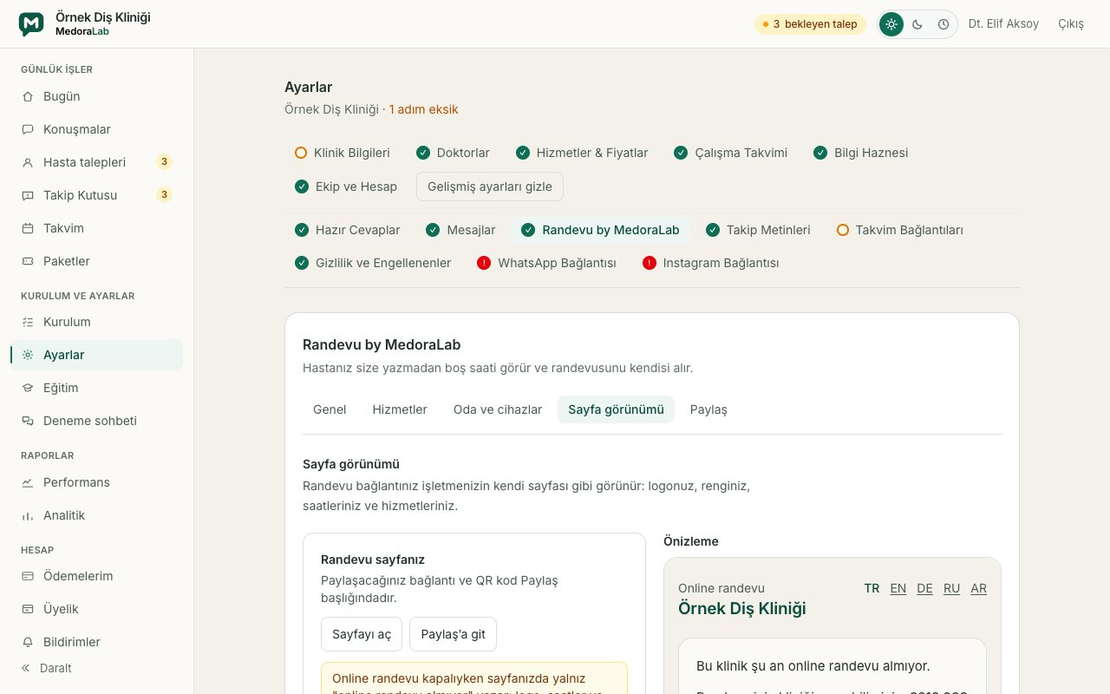
Sayfa görünümü: solda ayarlar, sağda sayfanın önizlemesi.
• “Sayfayı aç” sayfayı yeni sekmede gösterir. Paylaşacağınız bağlantı ve QR kod “Paylaş” başlığındadır.
• Ana renk: düğmeler, başlıklar ve seçili saat bu renkle çizilir. Seçtiğiniz renk beyaz yazıyla okunmuyorsa düğmelerde kendiliğinden bir ton koyulaştırılır. “Rengi kaydet”e basın.
• Logo ve kapak görseli: logo kare, kapak yatay olmalıdır; ölçü ve boyut sınırı her birinin altında yazar. Bu görseller herkese açıktır; hasta fotoğrafı yüklemeyin.
• Sayfadaki bilgiler: ad, adres, çalışma saatleri ve hizmet listesi Ayarlar’daki kayıtlarınızdan okunur. “Hizmet listesinde fiyatları göster” kutusunu işaretlerseniz yalnız fiyat tablosunda tutarı girilmiş hizmetlerin fiyatı görünür. Harita bağlantınızı ve sosyal hesaplarınızı aynı bölümde yazarsınız.
• Paylaşım önizlemesi: bağlantınız WhatsApp ya da Instagram’da paylaşıldığında görünecek görseli ve başlığı gösterir. Kapak görseliniz varsa o kullanılır.
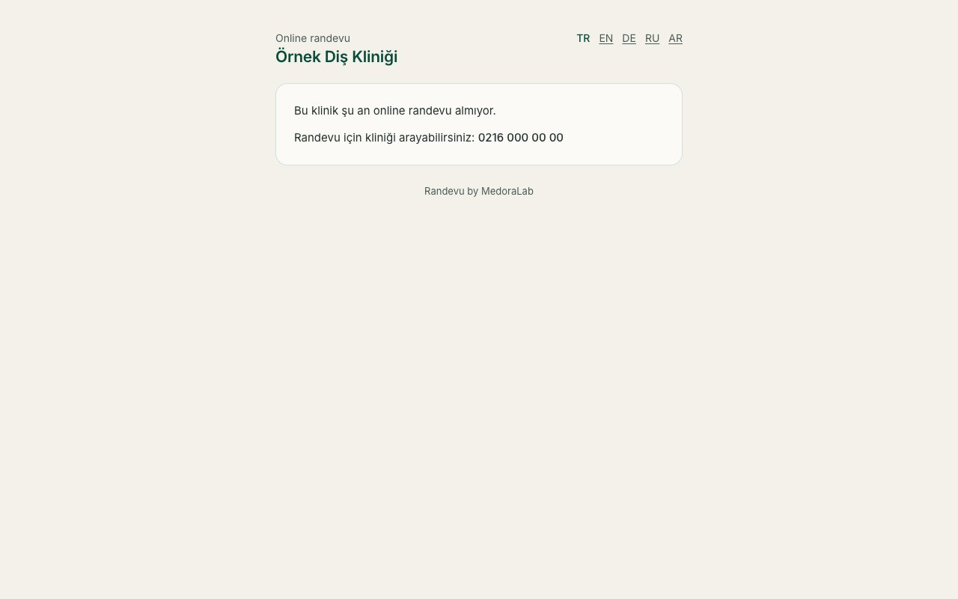
Hastanın gördüğü randevu sayfası: kapak görseli, logo ve randevu adımları; saatler ve hizmet listesi aşağıda.
Not: Web randevu kapalıyken sayfanızda yalnız “online randevu almıyor” yazar; logo, saatler ve hizmet listesi görünmez. Sayfanın altında küçük bir “Randevu by MedoraLab” imzası durur.

Paylaş: bağlantılar ve QR kod
“Paylaş” başlığı randevu sayfanızın bağlantılarını hazır verir. “Genel bağlantı” bütün açık hizmetlerinizi gösterir; onun altında “Hazır yerler”, en altta “Hizmet bağlantıları” durur: her hizmetin kendi bağlantısı ve QR kodu. Hizmetiniz çoksa liste ilk sekiziyle başlar; arama kutusuyla ya da “Bütün tedavileri göster” düğmesiyle tamamına ulaşırsınız. “Kopyala” ile bağlantıyı alır, “QR (SVG)” ya da “QR (PNG)” ile kodu indirirsiniz.
• “Hazır yerler”: Instagram, Google İşletme Profili, WhatsApp Business, web siteniz ve QR kod için o yere konacak bağlantı ve kısa adımlar. Her yere kendi bağlantısını koyun; bağlantı randevunun nereden geldiğini kaydeder.
• QR kod: “Baskı için indir (SVG)” ile bankoya ya da kapıya asacağınız çıktıyı, “Görsel için indir (PNG)” ile paylaşacağınız görseli alın. Telefonun kamerası kodu okutunca randevu sayfanız açılır.
• “Sayfanın dili”: bağlantılar ve QR kodlar sayfayı seçtiğiniz dilde açar.

Paketler: seans paketi satışı ve takibi
Seans paketi sattığınız hastalar için sol menüdeki “Paketler” ekranını kullanırsınız. Üstte paket tanımlarınız, altta sattığınız paketler durur. Paket yalnız buradan satılır; randevu sayfanızda paket görünmez, hasta oradan tek seans alır.
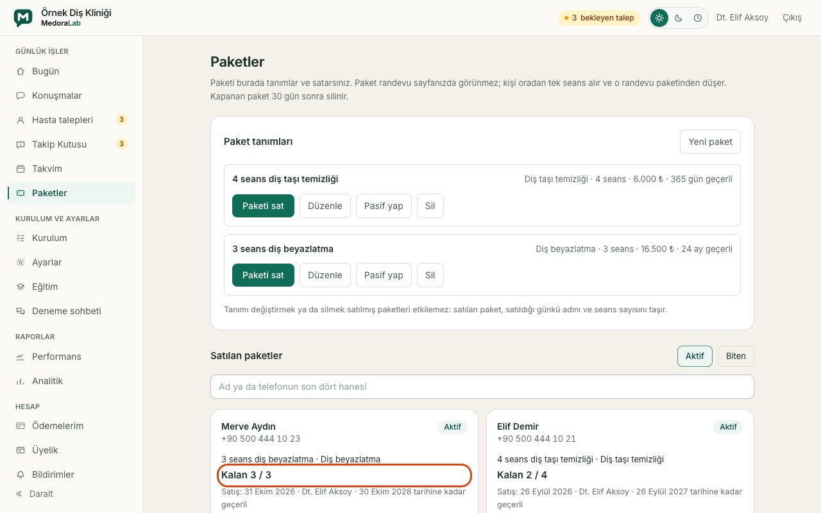
Paketler: üstte tanımlar, altta satılan paketler ve kalan seans.
• “Yeni paket”: paketin adını, bağlı olduğu tedaviyi, seans sayısını, tutarını ve isterseniz geçerlilik gününü yazın. Geçerlilik en çok 24 aydır; boş bırakırsanız paket 24 ay geçerli olur.
• “Paketi sat”: hastanın adını ve telefonunu yazın. Satışı ve seans işlemlerini ekibiniz de yapar.
• Paketi olan hasta o tedavi için randevu aldığında seans kendiliğinden paketten düşer: panelden açtığınız randevuda, MedorAI’nin açtığı randevuda ve randevu sayfasından alınan randevuda. Randevu iptal edilirse seans geri gelir.
• “Gelmedi” işaretlediğiniz randevuda seans düşmüş kalır; isterseniz karttaki “Seansı geri ver” ile geri verirsiniz. “Seans düş” ile elle de düşebilirsiniz.
• Kartta kalan seans “Kalan 4 / 6” biçiminde yazar. Biten, iptal edilen ya da süresi dolan paket 30 gün sonra silinir.

Sitenize eklemek: üç seçenek
“Paylaş” başlığındaki “Web siteniz” kartı, kliniğinize özel bağlantıyı ve kodları hazır verir. Her birinin yanındaki “Kopyala” düğmesiyle alın. En kolaydan zora üç seçenek vardır; hangisini seçerseniz seçin talepler aynı yere düşer.
• a) Düğme: randevu sayfanıza giden hazır “Online Randevu” düğmesi. Kod yerine yalnız düz bağlantıyı da kullanabilirsiniz: Instagram biyografinize, Google işletme profilinize ve WhatsApp mesajlarınıza bu bağlantıyı koyun.
• b) Pencere: tek satır kod. Düğme, kodu koyduğunuz yerde görünür; basıldığında randevu sitenizden çıkmadan bir pencerede açılır.
• c) Gömülü kutu: iki satır kod. Randevu kutusu sayfanızın içinde, kodu koyduğunuz yerde durur ve içeriğine göre uzar.
Randevu sayfası sitenizin dilinde açılır (Türkçe, İngilizce, Almanca, Rusça, Arapça). Belirli bir dili zorlamak için koda data-dil="en" ekleyebilirsiniz.

WordPress’e eklemek
• 1. WordPress yönetim panelinde randevu düğmesinin ya da kutusunun görüneceği sayfayı “Düzenle” ile açın.
• 2. “+” ile yeni blok ekleyin ve “Özel HTML” bloğunu seçin. Elementor kullanıyorsanız “HTML” bileşenini sürükleyin; klasik düzenleyicide “Metin” sekmesine geçin.
• 3. Panelden kopyaladığınız kodu bloğa yapıştırın.
• 4. “Güncelle”ye basın ve sayfayı açıp düğmeyi ya da kutuyu deneyin.
Düğmenin bütün sayfalarda görünmesini istiyorsanız kodu “Görünüm → Bileşenler” altında alt bilgiye bir “Özel HTML” bileşeni olarak ekleyin. Bazı WordPress paketleri ve güvenlik eklentileri sayfaya betik eklenmesine izin vermez; b ve c seçenekleri görünmüyorsa a seçeneğini (düğme ya da düz bağlantı) kullanın: o, betik gerektirmez.

Wix’e eklemek
• 1. En kolay yol: Wix düzenleyicisinde kendi “Düğme” öğenizi ekleyin ve bağlantı olarak panelden kopyaladığınız düz bağlantıyı verin.
• 2. Gömülü kutu için: “Ekle (+)” → “Kod Göm” → “HTML Göm” seçin, “Kod” seçeneğini işaretleyip iki satırlık kodu yapıştırın ve “Güncelle”ye basın.
• 3. Wix bu kodu kendi çerçevesinde gösterir ve çerçevenin boyunu kendiliğinden uzatmaz: kutuyu sayfada aşağı doğru çekerek en az 750 piksel yükseklik verin.
• 4. Siteyi yayınlayın ve telefondan da deneyin.
Pencere seçeneği (b) Wix’te yalnız o küçük çerçevenin içinde açılır; bu yüzden Wix’te düğme (a) ya da gömülü kutu (c) önerilir.

Özel yapım siteye eklemek
• 1. Kodu, düğmenin ya da kutunun görünmesini istediğiniz yere, sayfanın HTML’ine yapıştırın. Kod olduğu yerde çizilir; sayfanın sonuna koymanız gerekmez.
• 2. Sitenizin kendi düğmesinin pencereyi açmasını istiyorsanız o düğmeye data-medoralab-ac="…" özniteliğini ekleyin (değer, kodunuzdaki data-klinik değeriyle aynıdır) ve sayfada betik satırı bulunsun.
• 3. Sitenizde içerik güvenlik politikası (CSP) varsa script-src ve frame-src listelerine www.medoralab.com adresini ekleyin.
• 4. Sayfanın dili <html lang="…"> etiketinden okunur.
Betik sitenizden yalnız sayfanın dilini okur; çerez yazmaz ve ziyaretçiyi izlemez, randevu sayfasını bir çerçevede açar.

Gelen talepler
Web’den gelen randevu takviminizde görünür ve Hasta talepleri ekranına “Web randevu” başlığıyla düşer. Kartta randevunun günü ve saati, türü, hekimi ve hastanın dili yazar. Beş hazır işlem vardır; her biri hastaya kendi dilinde hazır bir e-posta gönderir:
• Onayla: randevu onaylanır ve hastaya bildirilir.
• Ücret bilgisi gönder: muayene ücreti, Ayarlar’da “Hizmetler & Fiyatlar” sekmesindeki muayene ücreti ayarınızdan alınır; elle tutar yazılmaz. Ücret tanımlı değilse düğme çıkmaz; yurt dışından gelen hasta için ayrı ücret tanımladıysanız iki düğme çıkar: “Ücret bilgisi (yurt içi)” ve “Ücret bilgisi (yurt dışı)”.
• Başka hekime aktar: seçtiğiniz hekim o saatte boşsa randevu ona geçer.
• Saat öner: bir gün ve boş bir saat seçersiniz; hasta e-postasındaki bağlantıdan onaylarsa randevu taşınır, onaylamazsa mevcut randevu kalır.
• İptal et: randevu iptal edilir ve hastaya bildirilir.
Hasta da onay e-postasındaki bağlantıdan randevusunun saatini değiştirebilir ya da iptal edebilir. Belirlediğiniz süreden az kaldıysa bağlantı kliniği aramasını söyler.

Kendi randevu sisteminiz varsa
Başka bir randevu sistemini kullanmaya devam ediyorsanız aynı saate iki randevu verilmesini önlemek için o sistemin takvim bağlantısını ekleyin: “Genel” başlığının altındaki “Kendi randevu sisteminiz mi var?” bölümüne https ile başlayan takvim (ICS) adresini yapıştırıp “Takvimi ekle”ye basın. Yalnız okunur: sisteminize hiçbir şey yazılmaz.
Bağlantının nasıl okunduğu, hekime bağlama ve adresi nerede bulacağınız Kurulum’un 5. bölümündedir; bütün takvim yolları orada, tek yerde anlatılır.

5. Ödeme, havale ve hesap kilidi
Ödemelerinizi “Ödemelerim” ekranından izlersiniz: fatura bilgileriniz, kayıtlı kartınız, onayınızı bekleyen ödeme ve ödeme geçmişiniz oradadır. Paketinizi “Üyelik” ekranından değiştirirsiniz; bu ayın konuşma kullanımı ve kota olayları da Üyelik’teki “Plan ve Kullanım” bölümündedir.

Kartla ödeme kapalıyken: bütün ödemeler havaleyle
Kartla ödeme şu an kapalıdır: panelde kart ekleme, “Ödemeyi onayla”, “Ek paket al” ve “Aşımı öde” düğmeleri görünmez ve kartınızdan hiçbir çekim yapılmaz. Bütün ödemeler havale ya da EFT ile alınır. Her ödemenin tutarı ve açıklamaya yazılacak ödeme kodu e-postanıza gelir ve Ödemelerim ekranında görünür. Kartla ödeme açıldığında bu bölümden sonraki kart anlatımı geçerli olur.
• Kurulum ve başlangıç destek paketi: ekibimizin açtığı yapay zekalı hesapta ilk ödemedir. Havaleniz hesabımıza geçip işlenince 7 günlük deneme başlar ve MedorAI’yi açabilirsiniz. Kurulumun öbür adımlarını ödemeden önce de tamamlayabilirsiniz; deneme sohbeti ödemeden önce de çalışır.
• Yapay zekasız Panel paketinde kurulum paketi yoktur: ilk ayın havalesi hesabımıza geçince aboneliğiniz başlar.
• Dönem ödemesi: tutar ve kod aylık ödemede ödeme gününe 5 gün, yıllık ödemede 14 gün kala gelir. Kart kapalıyken aylık ödeme de havaleyle alınır.
• Paket yükseltmesi: şimdi ödenecek tutar havaleyle beklenir; paketiniz havale işlenince değişir.
• Ek paket: Ödemelerim’deki “Ek paketi havaleyle iste” düğmesiyle istenir. Tutar ve kod e-postayla gelir; konuşmalar havale hesabımıza geçip işlenince eklenir, para gelmeden eklenmez.
• Kota aşımı: ay kapanınca tutar ve kod e-postayla gelir ve havaleyle ödenir.
• Veri İşleme Sözleşmesi şu an imzayla kabul edilir: panelde onay kutusu yoktur. İmzalı kopyayı e-postayla ya da WhatsApp’tan gönderirsiniz; ekibimiz “Sözleşme imzalandı” olarak kaydeder.
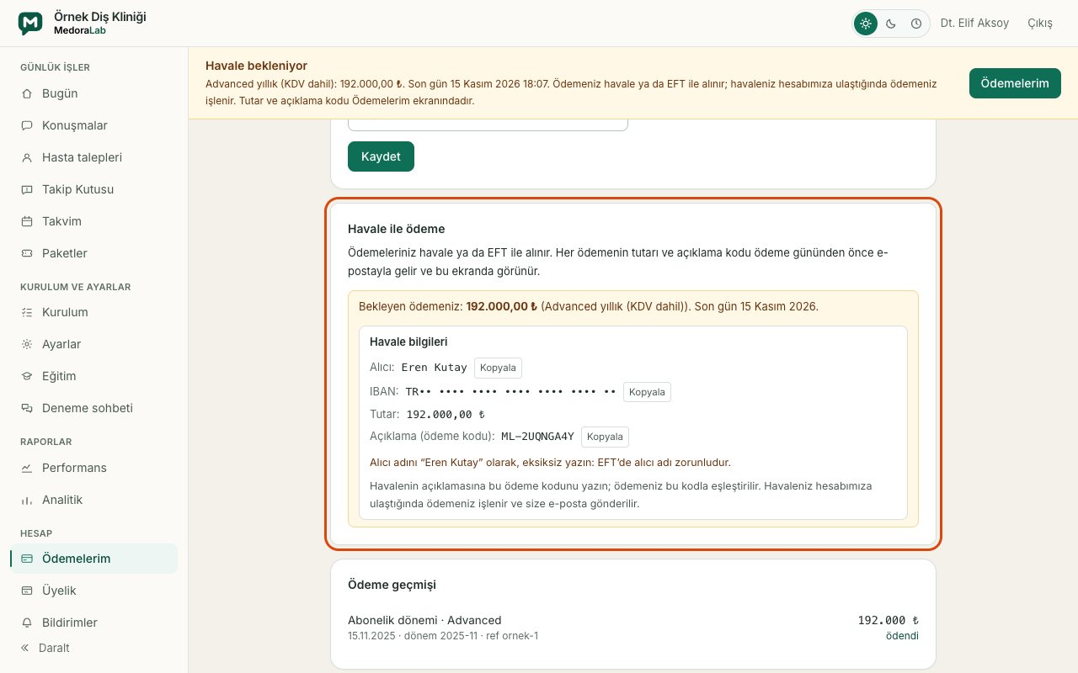
Kartla ödeme kapalıyken Ödemelerim: “Havale ile ödeme” bölümü bekleyen ödemeyi, tutarı ve havale bilgisini gösterir.
1. Ödemelerim’de bekleyen ödemenin kutusunu açın: alıcı adı, IBAN, tutar ve ödeme kodu yazar.
2. Bankanızdan havaleyi ya da EFT’yi gönderin; alıcı adını ekrandaki gibi yazın: Eren Kutay.
3. Açıklamaya ekrandaki ödeme kodunu yazın; ödemeniz bu kodla eşleştirilir.
4. Havaleniz işlenince “Ödemeniz alındı” konulu e-posta gelir.
Not: IBAN bu kılavuzda yazmaz: her zaman kendi ekranınızdaki IBAN’ı, tutarı ve ödeme kodunu kullanın. Havale vadesinde ulaşmazsa aşağıdaki hesap kilidi kuralı işler.

Ödemelerim ekranı
Menüden “Ödemelerim”i açın. Ekran yukarıdan aşağıya şu bölümlerden oluşur:
• Bu ay: kullandığınız konuşma sayısı, kota aşımı ve gönderilen şablon.
• Fatura bilgileri: faturanızın düzenleneceği ad ya da unvan, vergi numarası, vergi dairesi, adres ve il.
• Kayıtlı kart: kartınızın markası ve son dört hanesi. Bekleyen ödemeniz varsa bu bölümde görünür.
• Kendiliğinden çekim sınırı: hangi ödemenin kartınızdan kendiliğinden çekildiği, hangisini sizin onayladığınız.
• Ödeme geçmişi: alınan her ödeme, tarihi ve durumu.
1. “Fatura bilgileri” bölümünü doldurup “Kaydet”e basın. Kart sayfası bu bilgiler kaydedilmeden açılmaz.
2. İlk kart eklemede kart saklama ve kendiliğinden yenileme onayının kutusunu işaretleyin.
3. “Kart ekle”ye basın. Kartınızı ödeme kuruluşunun (iyzico) sayfasında girersiniz; orada “kartımı sakla” kutusunu işaretleyin.
4. Sayfa sizi Ödemelerim ekranına geri getirir ve sonucu yazar. Kartınızı değiştirmek için aynı yerdeki “Kartı güncelle” düğmesini kullanırsınız.
Not: Kart numaranız bizde saklanmaz; bizde yalnız kartın markası, son dört hanesi ve ödeme kuruluşunun verdiği referans durur. Bekleyen ödemeniz yoksa kart doğrulaması için küçük bir tutar çekilir ve hemen iade edilir. Yapay zekalı pakette kurulum ve başlangıç destek paketi alınmadıysa ilk dönemin ödemesiyle birlikte, aynı ödemede alınır.

Kendiliğinden çekilen ödeme, onayladığınız ödeme
Tek çekimde KDV dahil 26.000 ₺ tutarının altındaki ödemeler kayıtlı kartınızdan kendiliğinden çekilir. 26.000 ₺ ve üzerindeki ödemeleri siz onaylarsınız: e-postanıza “Ödemenizi onaylayın” konulu bir ileti gelir, panelin üstünde “Ödemeniz onayınızı bekliyor” şeridi çıkar ve Ödemelerim ekranında “Ödemeyi onayla” düğmesi açılır.
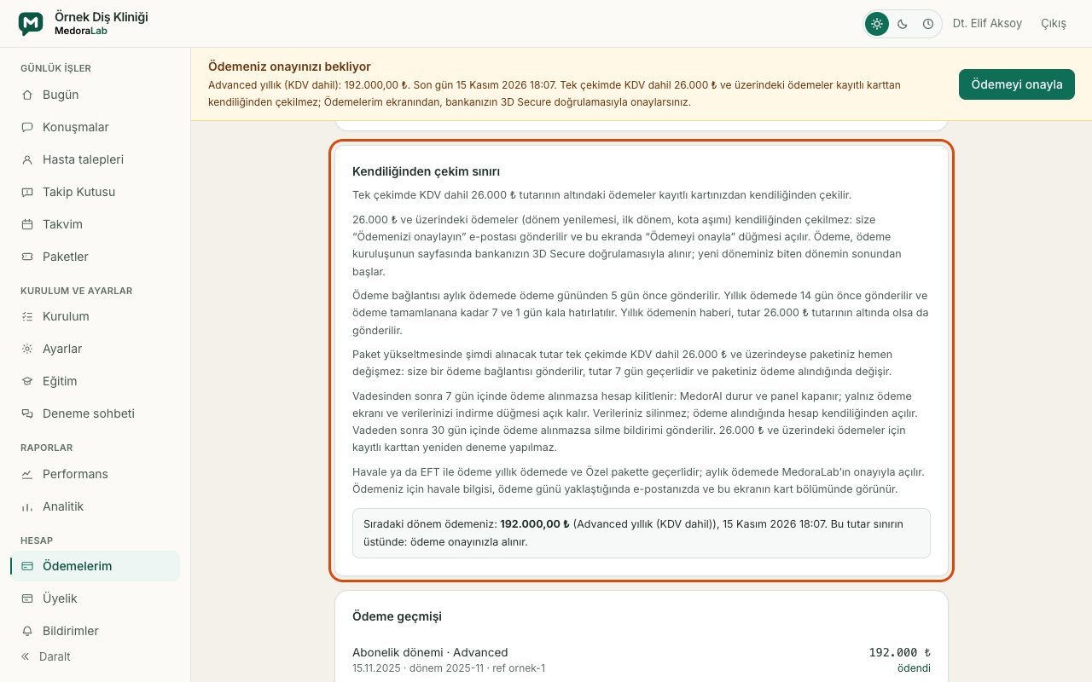
Ödemelerim: “Kendiliğinden çekim sınırı” bölümü kuralı ve sıradaki dönem ödemenizi yazar.
• Aylık ödemede bağlantı ödeme gününden 5 gün önce gelir.
• Yıllık ödemede bağlantı ve havale bilgisi yenilemeden 14 gün önce gelir; ödeme tamamlanana kadar 7 gün ve 1 gün kala hatırlatılır.
• “Ödemeyi onayla” düğmesi ödeme kuruluşunun sayfasını açar; ödeme bankanızın 3D Secure doğrulamasıyla alınır.
• Yeni döneminiz biten dönemin sonundan başlar; erken ödemek dönemi kısaltmaz.
• Yüksek kota aşımı tutarları da aynı yoldan ödenir; düğmenin adı “Kota aşımını onayla”dır.
• Bugünkü fiyatlarla bu kural şu dönem ödemelerini kapsar (yıllık ödemede: bütün paketler).
Not: Onayladığınız dönem ödemesi alındığında “Ödemeniz alındı” konulu e-posta gelir. Kartınızdan kendiliğinden çekilen ödemeyi Ödeme geçmişi’nde görürsünüz.

Havale ile ödeme
Havale ya da EFT ile ödeme yıllık ödemede ve Özel pakette geçerlidir; aylık ödemede MedoraLab’ın onayıyla açılır. Ödeme günü yaklaştığında Ödemelerim ekranının kart bölümünde “Havale ile öde” düğmesi görünür; havale bilgisi e-postanıza da gelir.
1. “Havale ile öde”ye basın. Kutu alıcı adını, IBAN’ı, tutarı ve ödeme kodunu gösterir; alıcı adının, IBAN’ın ve kodun yanındaki “Kopyala” düğmesi değeri kopyalar.
2. Bankanızdan havaleyi ya da EFT’yi gönderin. Alıcı adını ekrandaki gibi yazın: Eren Kutay. EFT’de alıcı adı zorunludur.
3. Havalenin açıklamasına ekrandaki ödeme kodunu yazın; ödemeniz bu kodla eşleştirilir.
4. “Havale ile ödeyeceğim”e basın. Ekran “Havale bekleniyor” der ve bu ödeme kayıtlı kartınızdan çekilmez.
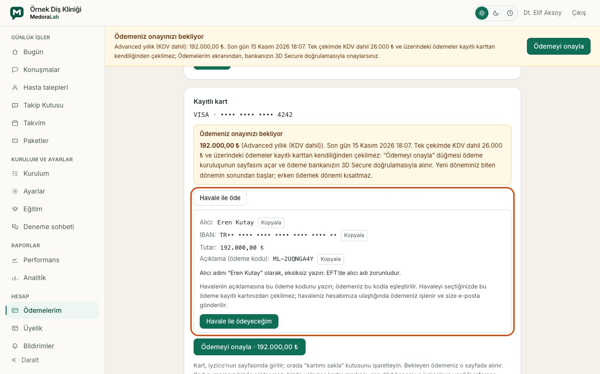
“Havale ile öde” kutusu: alıcı, IBAN, tutar ve açıklamaya yazılacak ödeme kodu.
• Havaleniz hesabımıza ulaştığında ekibimiz ödemenizi işler; “Ödemeniz alındı” konulu e-posta gelir ve yeni döneminiz açılır.
• Fikrinizi değiştirirseniz “Kartla ödeyeceğim” düğmesiyle karta dönersiniz.
• Havalede de vade aynıdır: ödeme vadesinde ulaşmadıysa aşağıdaki kilit kuralı işler.
Not: IBAN bu kılavuzda yazmaz: her zaman kendi ekranınızdaki IBAN’ı, tutarı ve ödeme kodunu kullanın.

Paket yükseltmesinde ödeme bağlantısı
Paketinizi Üyelik ekranındaki “Paket değiştir” bölümünden yükseltirsiniz. Şimdi alınacak tutar tek çekimde KDV dahil 26.000 ₺ tutarının altındaysa kayıtlı kartınızdan çekilir ve yeni özellikler hemen açılır.
• Tutar 26.000 ₺ ve üzerindeyse düğmenin adı “Ödeme bağlantısı oluştur” olur ve paketiniz hemen değişmez.
• Size ödeme bağlantısı gönderilir ve Ödemelerim ekranında “Onayınızı bekleyen ödeme” kutusu açılır. Tutar 7 gün geçerlidir.
• Ödemeyi “Ödemeyi onayla” düğmesiyle kartla yaparsınız; yıllık ödemede ve Özel pakette (aylık ödemede MedoraLab’ın onayıyla) havale ile de ödeyebilirsiniz.
• Paketiniz ödeme alındığında değişir. Ödenmezse yalnız bu değişiklik yapılmaz; hesabınızda başka hiçbir şey değişmez.

Ödeme alınamazsa: hesap kilidi
Kayıtlı karttan çekim başarısız olursa izleyen günlerde 2 kez yeniden denenir. Her denemede e-posta gelir ve panelin üstünde “Ödemeniz alınamadı” şeridi durur; şerit ve e-posta hesabın kilitleneceği günü tarihiyle söyler. Dönem yenilemesinde bu sürede MedorAI ve panel çalışmaya devam eder. 26.000 ₺ ve üzerindeki ödemelerde yeniden deneme yapılmaz; ödeme onayınızı ya da havalenizi bekler.
Vadesinden sonra 7 gün içinde ödeme alınmazsa hesap kilitlenir: MedorAI durur ve panel kapanır; yalnız ödeme ekranı ve verilerinizi indirme düğmesi açık kalır. Verileriniz silinmez; ödeme alındığında hesap kendiliğinden açılır.
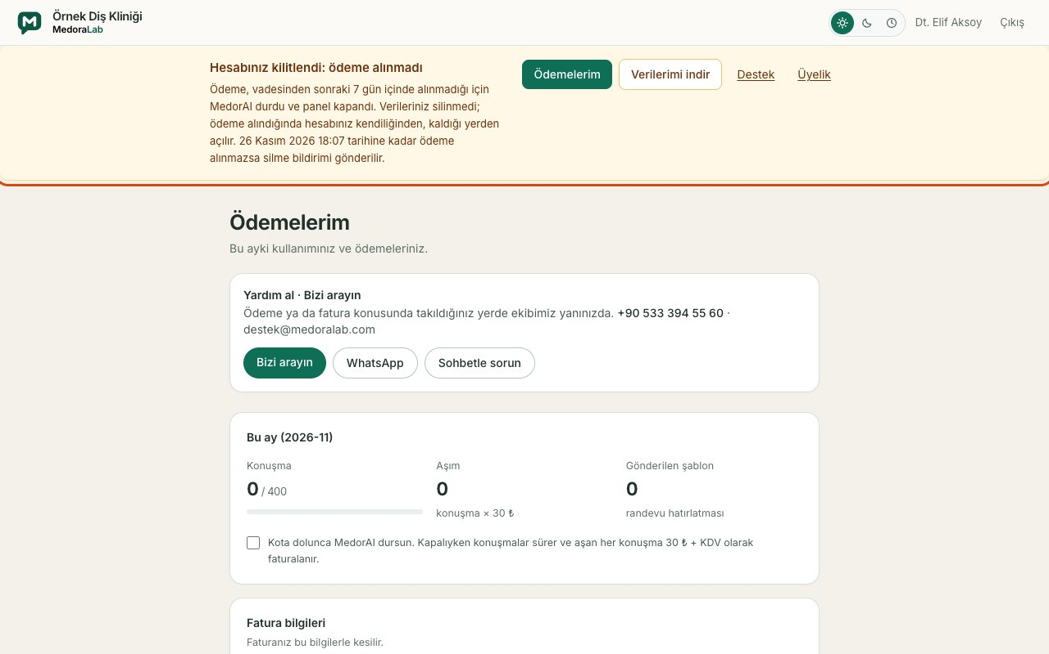
Kilitli hesapta ekibin gördüğü ekran: neden kilitlendiği, “Ödemelerim” ve “Verilerimi indir” düğmeleri; altında Ödemelerim ekranı.
• Ekipteki herkes giriş yaptığında “Ödemelerim” ve “Verilerimi indir” düğmelerini, Destek ve Üyelik bağlantılarını görür. Ödemelerim ekranı bekleyen ödemeyi gösterir; ödeme alındığında hesap kaldığı yerden açılır, ayrıca bir işlem gerekmez.
• “Verilerimi indir” randevularınızı, taleplerinizi, analitiğinizi, hizmet ve hekim listenizi ve bilgi haznenizi tek bir Excel dosyası olarak indirir.
• Kilitli hesapta Üyelik ekranından talep açabilir, Destek ekranından ve yardım balonundan bize yazabilirsiniz. Paket değişikliği ödeme alındıktan sonra yapılır.
• Hesap kilitliyken hasta mesajları cevaplanmaz; acil durum yönlendirmesi ve veri silme talebi yine işler.
• Kural kartla, ödeme bağlantısıyla ve havaleyle ödemede aynıdır.
Vadeden sonra 30 gün içinde ödeme alınmazsa silme bildirimi gönderilir. Bildirimden sonraki 30 gün içinde silmeyi geri alabilir ve verilerinizi indirebilirsiniz; bu sürenin sonunda hesaba ait kayıtlar kalıcı olarak silinir.
Not: Silme bildirimi geldiyse hesabınızı korumak için önce bildirimdeki bağlantıyla silmeyi geri alın, sonra Ödemelerim ekranından ödemeyi tamamlayın. Silme süreci sürerken ödeme ekranı kapalıdır.

Fatura
Her ödemede bir fatura kaydı oluşur ve faturanız “Fatura bilgileri” bölümüne girdiğiniz bilgilerle düzenlenir. Unvanınız, vergi numaranız ya da adresiniz değiştiyse bir sonraki ödemeden önce bu bölümü güncelleyin.
İade gereken durumda fatura şöyle işler: iade, faturanın kesildiği günden sonraki 8 gün içinde yapılırsa faturayı biz iptal ederiz. Daha sonra yapılan iadede bize bir iade faturası düzenlersiniz; unvanımız, vergi bilgilerimiz, adresimiz ve tutar size e-postayla gelir. İade faturası düzenleyemiyorsanız o postayı yanıtlayın.
Not: Ödeme, kart ya da fatura konusunda takıldığınız yerde “Destek” ekranından bize yazın. Destek ekranı kilitli hesapta da açıktır.

6. Sık sorulanlar
MedorAI hastaya yanlış bir şey söylerse ne yaparım?
Konuşmaya yazın; MedorAI o an susar ve doğrusunu siz söylersiniz. Sonra balonun altındaki “Bu cevap hatalı” ile bize bildirin ve ilgili bilgiyi Ayarlar’da düzeltin.
MedorAI’yi tümüyle nasıl dururum?
Ayarlar, Mesajlar sekmesinde anahtarı “Durdur”a alın. Hasta mesajları panele düşmeye devam eder; ekibiniz elle cevaplar.
Tek bir konuşmada MedorAI’yi nasıl kapatırım?
Konuşmanın başlığındaki anahtarı kapatın. O konuşmada siz açana kadar yazmaz.
Hasta fiyat sordu, MedorAI neden rakam vermedi?
O tedavinin paylaşım seçeneği “Muayene sonrası”dır ya da tutarı girilmemiştir. Soru Hasta talepleri’ne düşer; “Fiyat gönder” ile cevaplarsınız.
MedorAI listede olmayan bir tedaviyi konuşur mu?
Hayır. “Hizmetler & Fiyatlar” tablonuzdaki tedavileri ve Eğitim’deki “Tedaviler” listesinde işaretli temel işlemleri konuşur. İkisinde de olmayan bir tedavi sorulursa onu anlatmaz, var ya da yok demez; soruyu ekibinize iletir.
Hastaya 24 saatten sonra neden yazamıyorum?
WhatsApp ve Instagram, hastanın son mesajından 24 saat sonra serbest mesaja izin vermez. WhatsApp’ta onaylı hatırlatma şablonu varsa onu gönderebilirsiniz; yoksa hastayı arayın.
Hasta sesli mesaj ya da fotoğraf gönderirse ne olur?
MedorAI yalnız yazıyı okur; dosya MedorAI’ye gösterilmez. “Hasta fotoğrafları” kapalıyken dosya saklanmaz ve panelde gelenin türü yazar; açıkken hastanın fotoğrafı konuşmanın içinde görünür. Sesli mesaja yazıyla anlatmasını rica eden tek bir cümle gider. Fotoğrafa giden cümleyi Ayarlar → Mesajlar’daki “Fotoğrafla ön değerlendirme yapıyoruz” anahtarı seçer: kapalıyken hekimin hastayı muayenede görerek değerlendireceği, açıkken hekimin fotoğrafı inceleyip bu yazışmadan ya da telefonla dönüş yapacağı söylenir ve “Fotoğraf incelemesi” talebi açılır. Açık cümle ekibinizin fotoğrafı kendi uygulamasında görebildiği yerde ya da “Hasta fotoğrafları” açıkken (fotoğrafı panelde gördüğünüz için) her kanalda gider.
Hasta verisi ne kadar saklanır?
Konuşma kapandığında mesajları silinir. Randevular 30, talepler 30 gün sonra silinir. Hasta “verilerimi silin” derse MedorAI onay alır ve kaydı siler.
Acil bir mesaj gelirse ne olur?
MedorAI randevu önermez; hastayı girdiğiniz acil durum telefonuna ve 112’ye yönlendirir, konuşma panelde “Acil olabilir” rozetiyle öne çıkar. Bu, MedorAI Durdur’dayken de işler.
Birden çok şubem var; nasıl kurarım?
Ayarlar’da “Lokasyonlar” sekmesinden şubeleri ekleyin. MedorAI hastaya şubeyi sorar ve saati o şubeden önerir. Çok şube Pro paketindedir.
WhatsApp’ta hastaya iki cevap gidiyor; neden?
WhatsApp Business uygulamasındaki karşılama ya da uzakta mesajı açıktır. Uygulamada Ayarlar, İşletme araçları bölümünden ikisini de kapatın.
Üyeliğimi dondurmak ya da iptal etmek istiyorum.
“Üyelik” ekranından talep açın. İptalde verileriniz 30 gün boyunca dışa aktarılabilir ve geri alınabilir.
Hesabım kilitlendi; ne yapmalıyım?
Panele giriş yapın ve “Ödemelerim” ekranından bekleyen ödemeyi tamamlayın. Ödeme alındığında hesap kendiliğinden açılır; verileriniz silinmemiştir. Ayrıntısı “Ödeme, havale ve hesap kilidi” bölümündedir.
Havale ile ödeyebilir miyim?
Yıllık ödemede ve Özel pakette evet; aylık ödemede MedoraLab’ın onayıyla. Ödeme günü yaklaştığında Ödemelerim ekranında “Havale ile öde” düğmesi görünür; alıcı adını ekrandaki gibi yazın, ödeme kodunu havalenin açıklamasına ekleyin.

7. Yardım ve destek
Sağ alttaki yardım balonu panelin nasıl çalıştığını anlatır: hangi ekran ne işe yarar, bir işi nereden yaparsınız. Hasta verilerine erişmez ve sizin adınıza işlem yapmaz. Ayarlardaki “Neden?” bağlantıları da aynı balonu açar.
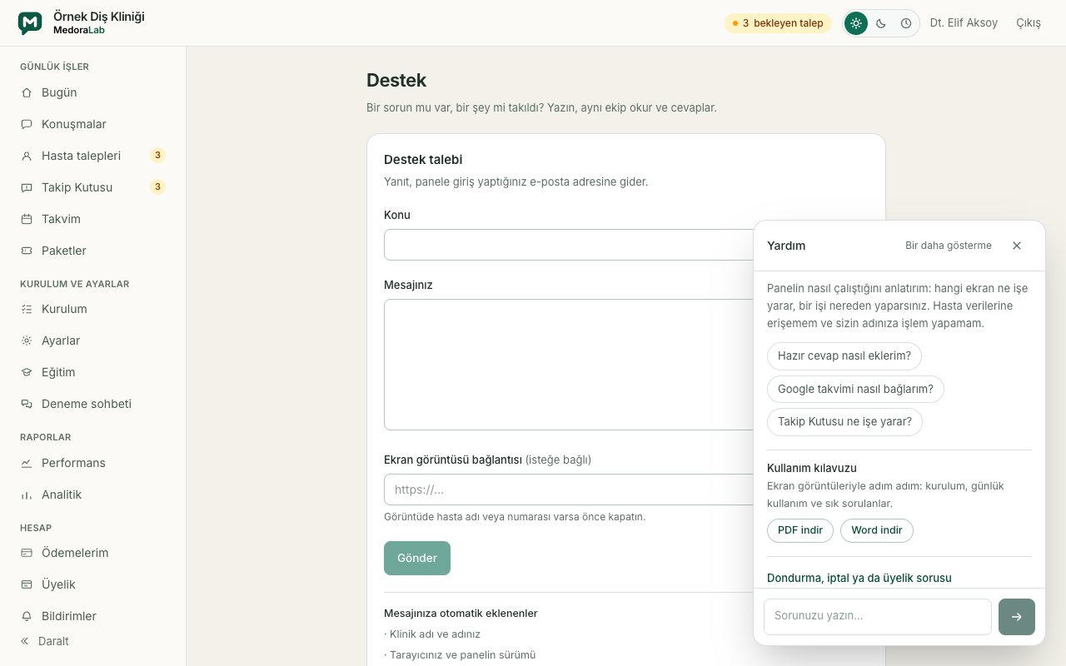
Yardım balonu. Bu kılavuz da buradan indirilir.
Bir şey takıldığında “Destek” ekranından bize yazın. Klinik adınız, adınız ve rolünüz, tarayıcınız, panelin sürümü ve kliniğinizde en son oluşan sistem uyarısı mesajınıza kendiliğinden eklenir; hasta verisi eklenmez. Ekran görüntüsü paylaşacaksanız hasta adını ve numarasını önce kapatın.
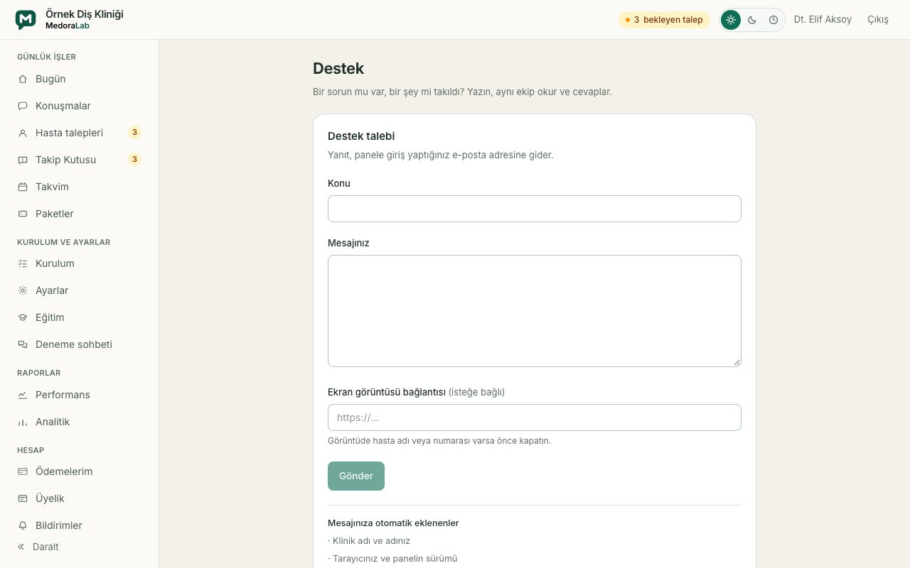
Destek ekranı ve kullanım kılavuzunun bağlantıları.
• E-posta: destek@medoralab.com
• Telefon: +90 533 394 55 60

